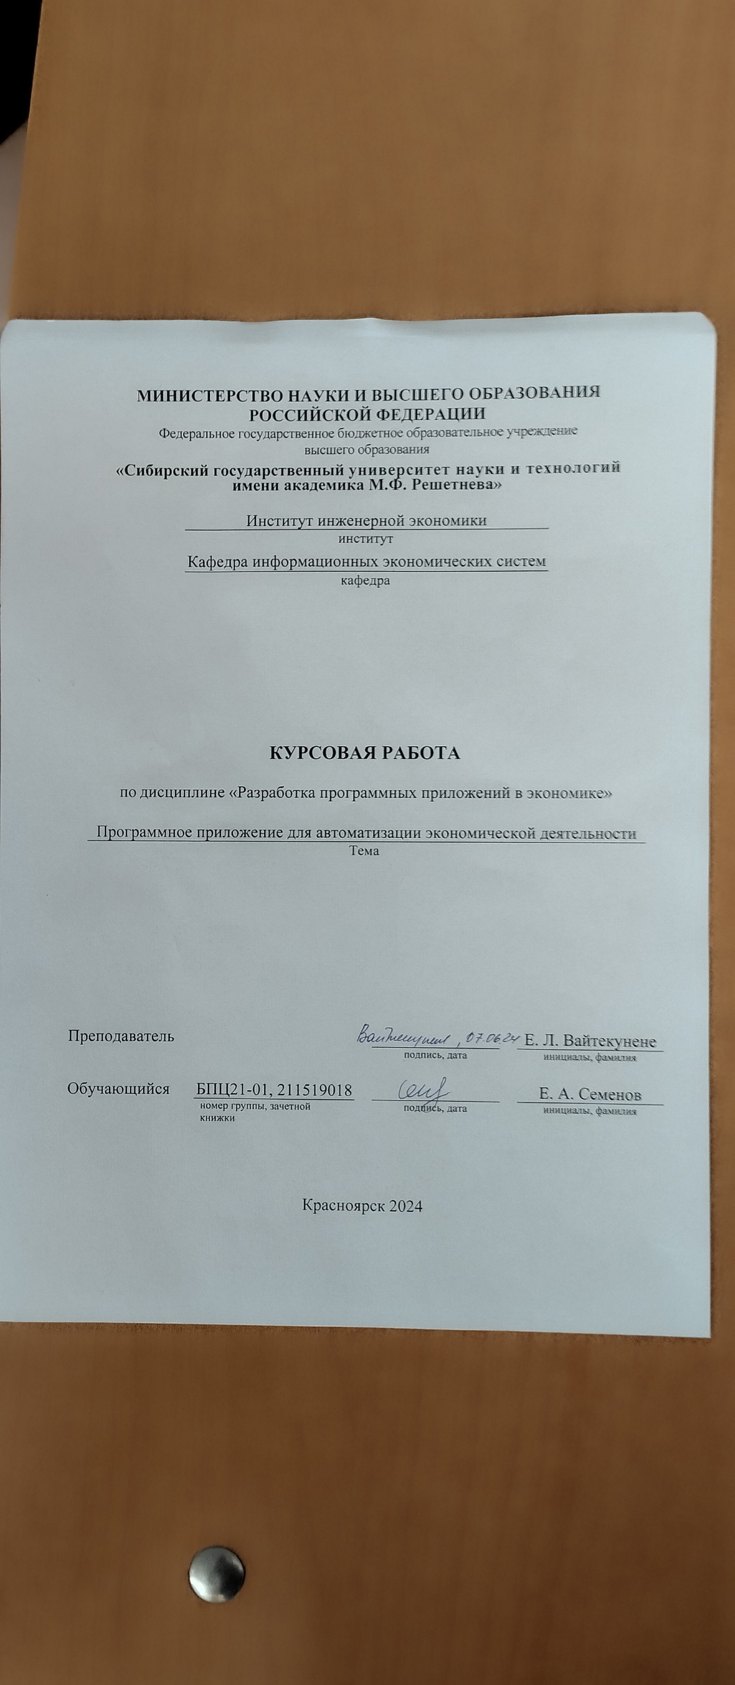

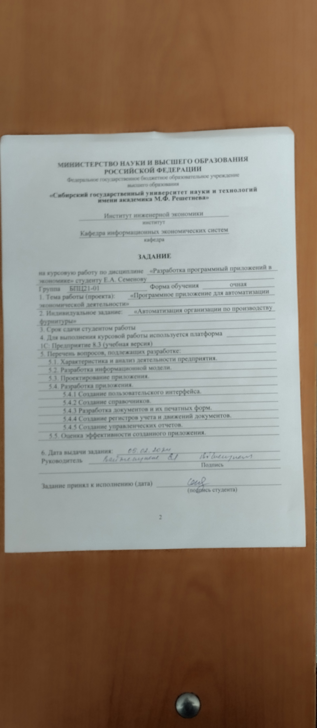

**СОДЕРЖАНИЕ**

ВВЕДЕНИЕ 4

ОСНОВНАЯ ЧАСТЬ 5

1. ХАРАКТЕРИСТИКА И АНАЛИЗ ДЕЯТЕЛЬНОСТИ ОРГАНИЗАЦИИ 5

2. ЛОГИЧЕСКАЯ МОДЕЛЬ ИНФОРМАЦИОННОЙ СИСТЕМЫ 7

3. ПРОЕКТИРОВАНИЕ ИНФОРМАЦИОННОЙ СИСТЕМЫ 10

4. РАЗРАБОТКА ПРИЛОЖЕНИЯ 16

4.1 Разработка справочников 16

4.2 Разработка документов 19

4.3 Разработка регистров 25

4.4 Разработка отчетов 29

4.5 Разработка бизнес-процессов и задач 32

4.6 Разработка подсистем 33

4.7 Разработка Констант, перечислений и обработок 36

4.8 Разработка интерфейса пользователя 39

4.9 Разработка ролей пользователей 43

5. ОЦЕНКА ЭФФЕКТИВНОСТИ СОЗДАННОГО ПРИЛОЖЕНИЯ 44

ЗАКЛЮЧЕНИЕ 45

СПИСОК ИСПОЛЬЗУЕМЫХ ИСТОЧНИКОВ 46

# ВВЕДЕНИЕ

Автоматизация учета на предприятии играет ключевую роль в оптимизации процессов, улучшении эффективности и повышении конкурентоспособности. В современном бизнесе она становится необходимостью, особенно в отраслях, где процессы производства и учета сложны и требуют постоянного контроля.

Автоматизация учета включает в себя ряд задач, таких как учет товаров и материалов, финансовый учет, управление складом, учет рабочего времени и многое другое. Она позволяет предприятию эффективно управлять ресурсами, сокращать издержки, минимизировать ошибки и повышать качество продукции или услуг.

Переходя к автоматизированным информационным системам (АИС), они представляют собой комплекс программных и аппаратных средств, направленных на автоматизацию управленческих и бизнес-процессов предприятия. АИС позволяют интегрировать различные функциональные области предприятия в единую систему, обеспечивая оперативный обмен данными и управленческую отчетность.

В контексте разработки АИС на платформе 1С, стоит отметить, что 1С является одной из самых популярных платформ для автоматизации бизнес-процессов в России и странах СНГ. Ее гибкость, масштабируемость и простота в настройке делают ее привлекательным выбором для многих предприятий, особенно в сферах малого и среднего бизнеса.

Разработка АИС на платформе 1С для учета на предприятии по производству дверных ручек позволит автоматизировать процессы учета сырья, производства, складского учета, управления производственными процессами и многое другое. Это значительно упростит работу персонала, снизит вероятность ошибок и ускорит принятие управленческих решений.

Наконец, необходимость в разработке такой системы для данного предприятия заключается в том, что она позволит существенно повысить эффективность управления, оптимизировать производственные процессы, улучшить контроль над запасами и обеспечить более точный учет финансовых потоков. Это позволит предприятию быть более конкурентоспособным на рынке и успешно развиваться в условиях современной экономики.

# ОСНОВНАЯ ЧАСТЬ

## **ХАРАКТЕРИСТИКА И АНАЛИЗ ДЕЯТЕЛЬНОСТИ ОРГАНИЗАЦИИ**

Фирма по производству дверных ручек «Мега ручка».

Функции фирмы: фирма занимается производством дверных ручек. В фирме есть отдельные должностные лица, специалист по закупкам занимается организацией закупки материалов у поставщиков, заведующий складом занимается организацией приёмки, размещения и выдачи материалов со склада, слесарь занимается производством деталей, начальник фирмы занимается управленческой деятельностью, специалист по работе с заказчиками занимается приемом заказов.

Все движения материалов и готовой продукции документируются в текстовых редакторах, единой базы данных нет, учёт материалов ведётся в табличных редакторах, что замедляет развитие предприятия и увеличивает издержки на производство.

Поэтому данному предприятию необходима единая АИС для хранения информации, связанной с бизнес-процессами.

Организационная структура предприятия:

Таблица 1 - Должности «Мега ручка»

|  |  |
| --- | --- |
| Должности | Функции |
| 1. Специалист по работе с заказчиками | Коммуникации с заказчиками |
| 1. Начальник производства | Управление производственными операциями, планирование производственных процессов, контроль выполнения графиков, обеспечение высокой производительности. |
| 1. Специалист по производству | Изготавливает детали по заданным чертежам и норме выработки. |
| 1. Заведующий складом | Организация хранения и учета материалов и готовой продукции. |
| 1. Специалист по закупкам | Поиск и выбор поставщиков, материалов, ведение переговоров. заключение договоров и управление поставками |

На данный момент на предприятии осуществляется учёт с использованием *Microsoft Access*. Однако, в свете требований пользователей к программному обеспечению (ПО), возникает необходимость рассмотрения альтернативных решений, включая возможность разработки новой базы данных.

Требования пользователей к ПО включают не только учетные аспекты, но и важные критерии по интерфейсу, которые должны быть интуитивно понятными для пользователей, учитывая специфику производства дверных ручек. Интерфейс должен обеспечивать доступ ко всем необходимым функциям управления данными о ручках и производственных процессах.

Требования к отчетам информационной системы предполагают возможность генерации отчетов о продукции, производственных процессах, состоянии склада и других важных аспектах деятельности. При этом, печатные формы должны быть четкими, содержательными и включать информацию о ручках, заказах, и других аспектах деятельности компании.

## **ЛОГИЧЕСКАЯ МОДЕЛЬ ИНФОРМАЦИОННОЙ СИСТЕМЫ**

Информационная модель представляет собой детальную схему, отражающую потоки данных и функции в определенной предметной области. Она не только демонстрирует перемещение информации от входных к выходным данным через различные промежуточные этапы, но и разъясняет, какие документы используются в этом процессе и как применяется нормативно-справочная информация для выполнения операций по обработке данных и созданию конечных документов.

Общая модель деятельности организации в информационной системе начинается с подробного описания ее работы в целом. Это помогает структурировать сложный процесс на более мелкие, легко управляемые компоненты. Такой подход позволяет более эффективно управлять информационными потоками и обеспечивать более точное и надежное выполнение задач. Функционирование организации в целом изображено с применением нотации IDEF0 на рисунке 1.

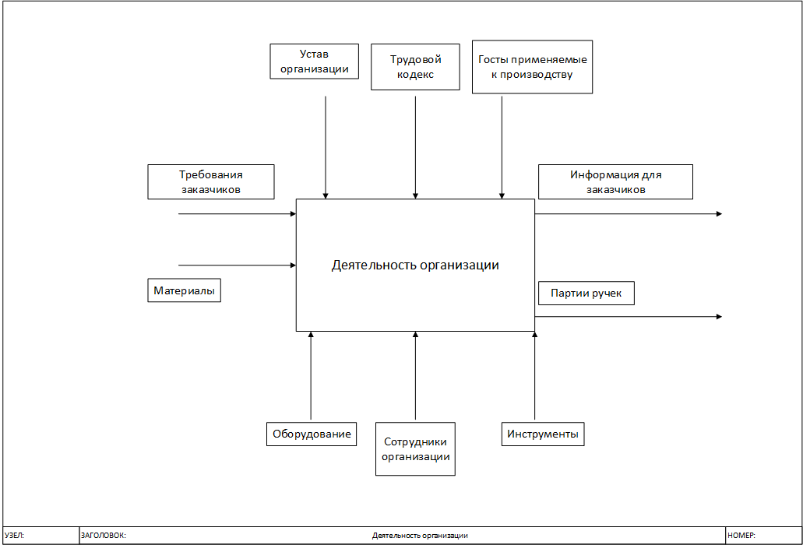

Рисунок 1 - Общая модель «Деятельность организации»

На данной диаграмме мы имеем несколько входов, выходов, управление и механизмы.

На входе:

1. «Требования заказчиков» – перечень поставок, сроки поставок.
2. «Материалы» – перечень материалов для производства ручек.

На выходе:

1. «Информация для заказчиков» – описание произведенных ручек и накладные документы.
2. «Партии ручек» – конечный продукт производства.

Механизм:

1. «Оборудование» – станки для производства
2. «Инструменты» – необходимые ручные и электрические инструменты для производства ручек
3. «Сотрудники организации» – штат лиц причастных к производству ручек

Управление:

1. «Устав организации».
2. «Трудовой кодекс».
3. «Госты для производства».

Для более детального рассмотрения бизнес-процессов организации необходимо провести декомпозицию диаграммы IDEF0 и выделить частные аспекты деятельности, рисунок 2.



Рисунок 2 – Декомпозиция деятельности организации

На данной диаграмме представлена более подробная схема процессов внутри организации.

Первым этапом специалист по работе с заказчиками получает требования заказчика и формирует заказ, далее список материал передается специалисту по закупкам, который подготавливает материалы, после этого материалы передаются в производство, которым занимается специалист по производству, на выходе мы имеем готовые ручки, которые будут переданы на склад заведующему складом, который занимается их учетом, после этого формирует отчет о состоянии склада и отдает партию ручек заказчику.

Все процессы в свою очередь контролирует начальник производства, который получает финансовые отчеты предприятия, отчет о состоянии склада и количестве заказов и формирует отчет для заказчиков о деятельности предприятия.

## **ПРОЕКТИРОВАНИЕ ИНФОРМАЦИОННОЙ СИСТЕМЫ**

Для проектирования информационной систем необходимо использовать case средств, в частности BPMN.

На первом этапе разделим все процессы на основные, обеспечивающие и процессы управления, и назначим каждому процессу ответственного, которые указаны на рисунке 3.

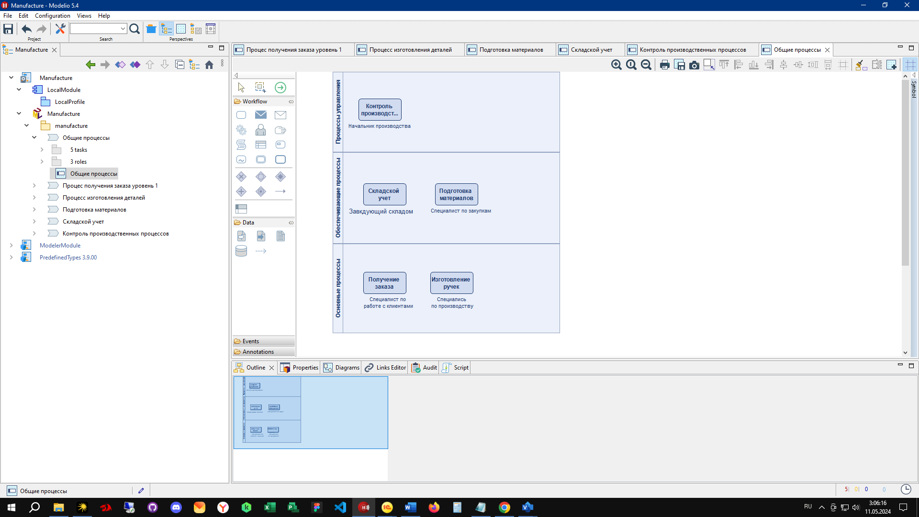

Рисунок 3 – Общая схема процессов организации в нотации BPMN

1. На этапе получения заказа специалист по работе с заказчиками получает «письмо» от заказчиков и формирует документ «Заказ», который состоит из наименования заказчика, табличной части, где будут указаны название ручек, количество, цена и сумма рисунок 4.

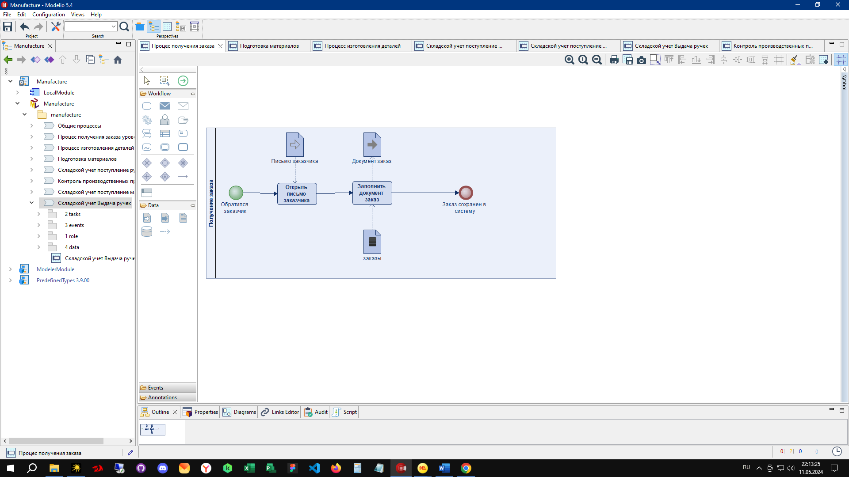

Рисунок 4 – Схема процесса получения заказа в нотации BPMN

1. На этапе подготовки материалов специалист по закупкам смотрит состояние склада и если есть отрицательные остатки материалов, то создает документ «закупка материалов», который содержит наименование поставщика, дату поставки, табличной части с указанием наименования материалов, количества и цены, так же сумма документа, когда материалы будут доставлены он ставит отметку «Готово», рисунок 5.

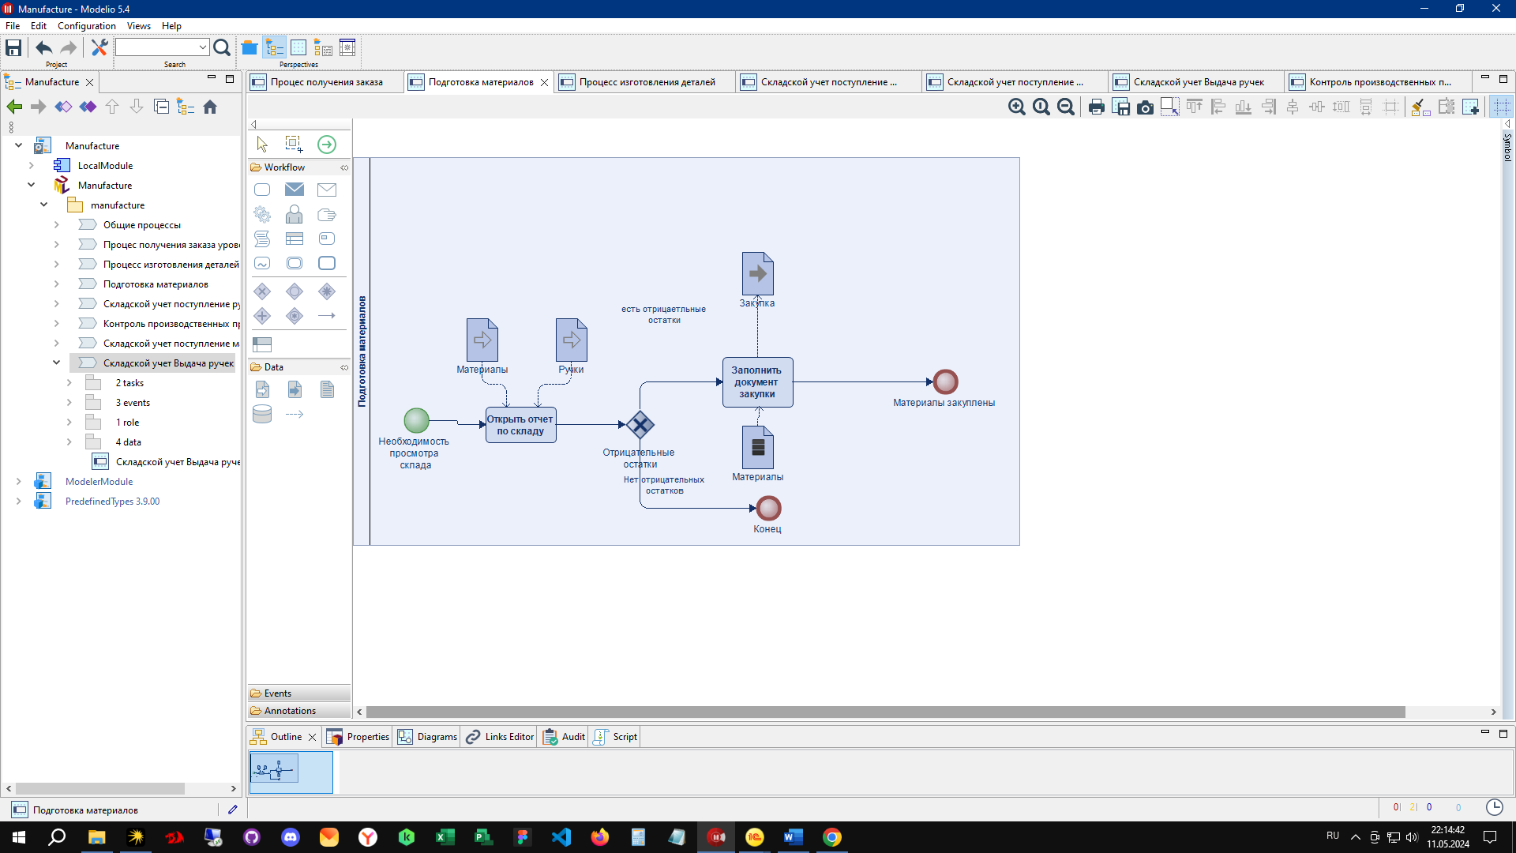

Рисунок 5 – Схема процесса подготовки материалов в нотации BPMN

1. На этапе изготовления ручек специалист по производству смотрит документ «Заказ» и после производства формирует документ «Произведенные ручки», а также ставит отметку готово в документе «заказ» , рисунок 6.

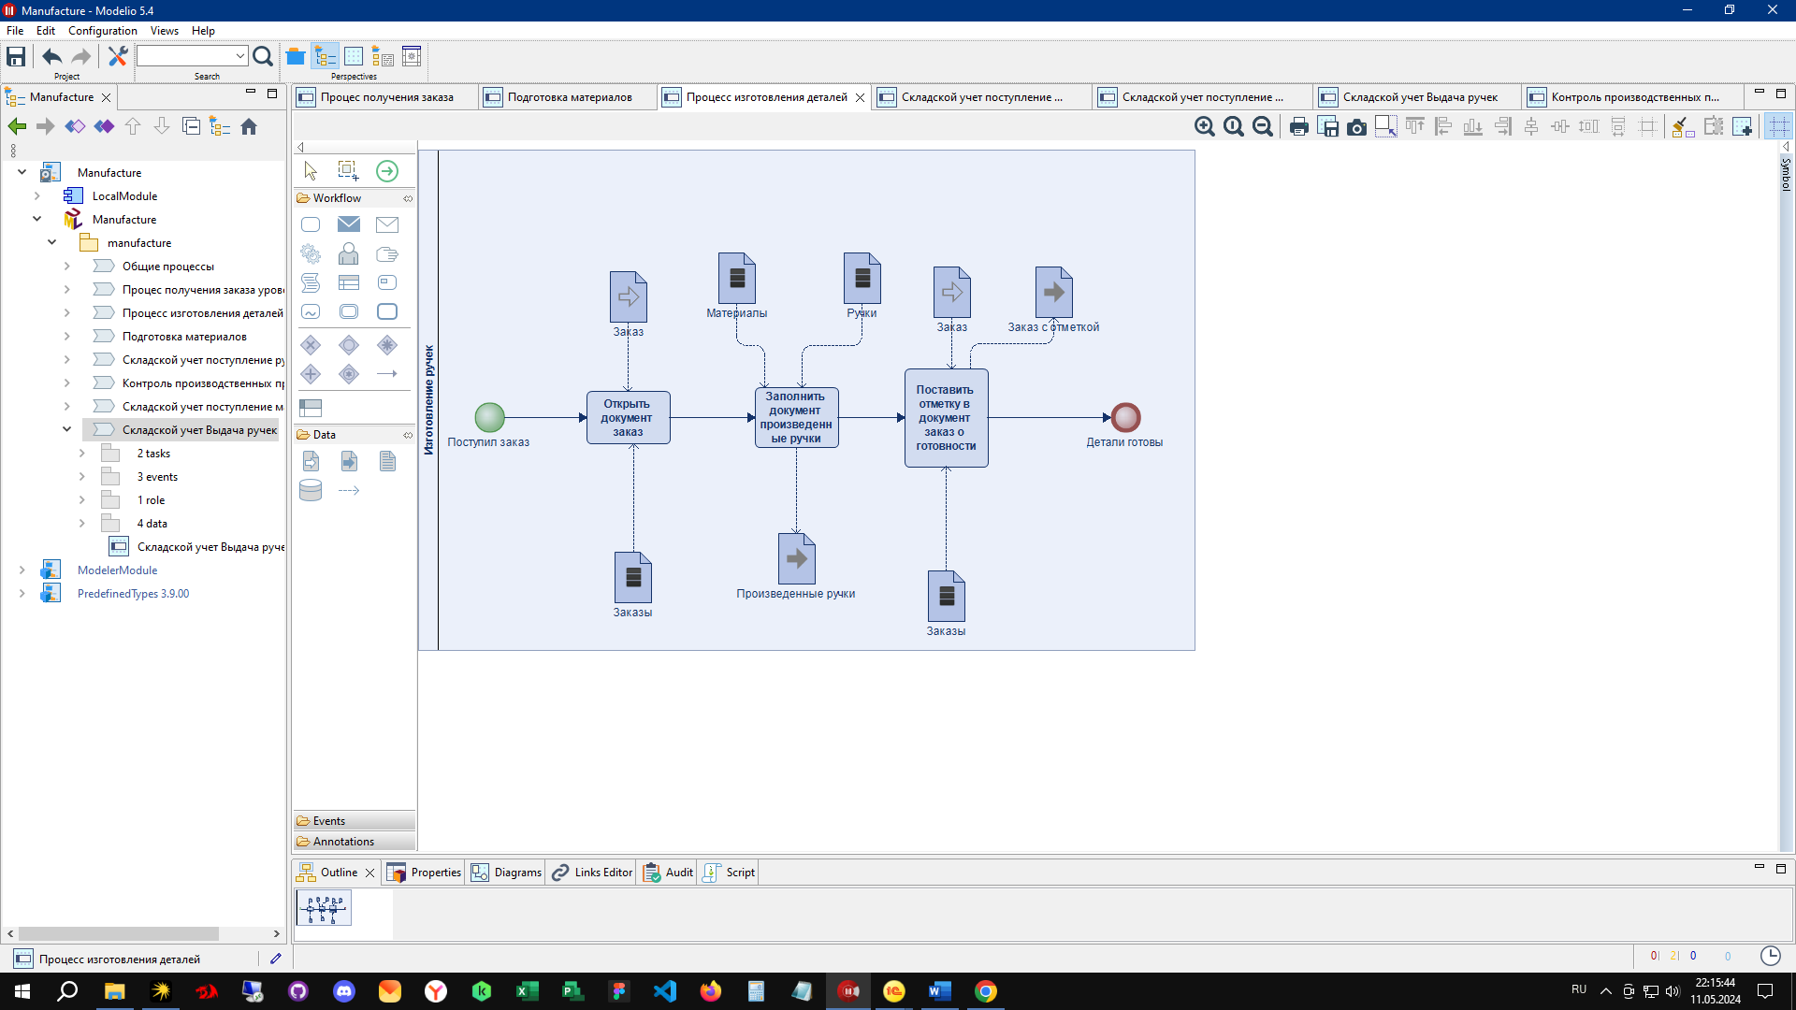

Рисунок 6 – Схема процесса изготовления ручек в нотации BPMN

1. На этапе складского учета заведующий складом смотрит документ «закупка материалов» и если она отмечена как выполненная, то формирует документ «Поступления материалов», который имеет реквизит дату поступления, вид склада, табличную часть с указанием наименование материала, количества. Так же может быть второй вид поступления на склад – когда этап производства завершен и на документе заказ есть отметка о выполнении специалиста по производству, тогда заведующий складом формирует документ «Поступление товара, который имеет реквизит дата поступления и табличную часть с указанием наименования, количества.

Так же при необходимости выдачи товара со склада Заведующий складом формирует документ выдача деталей, который включает реквизит «Заказчик», табличную часть «Ручки» с реквизитами: «ручка», «количество», рисунки 7-9.

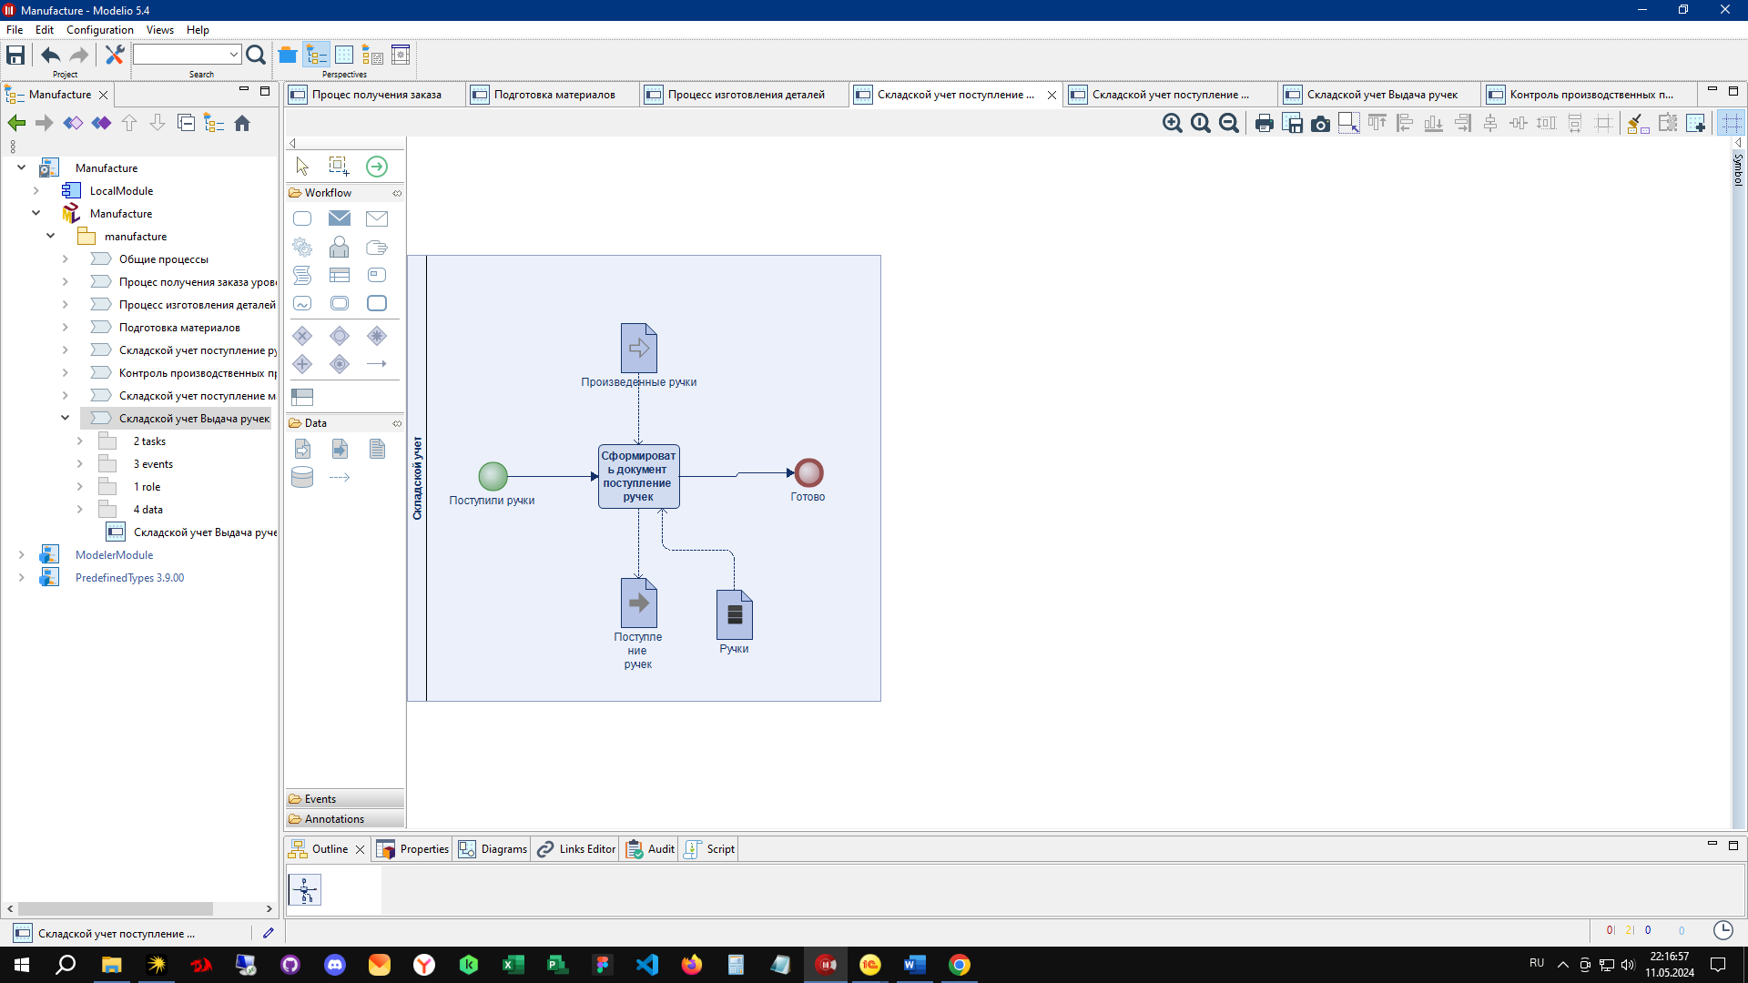

Рисунок 7 – Схема процесса складской учет поступление ручек в нотации BPMN

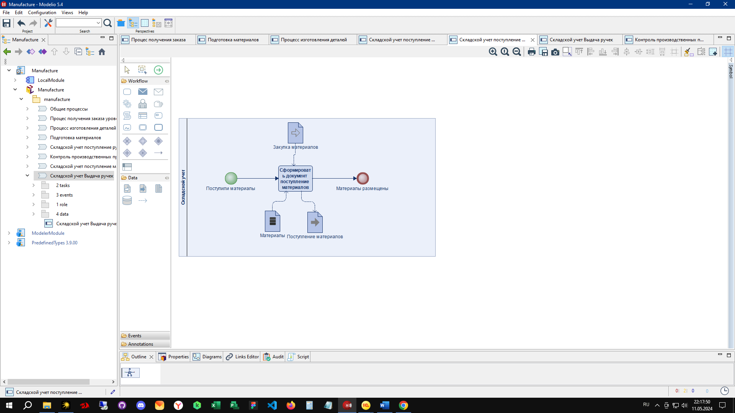

Рисунок 8 – Схема процесса складской учет поступление материалов в нотации BPMN

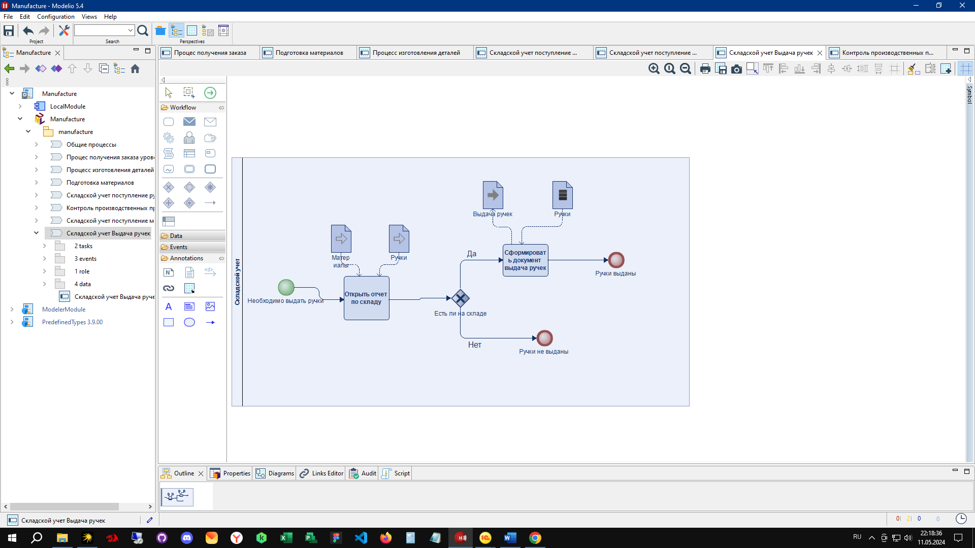

Рисунок 9 – Схема процесса складской учет выдача ручек в нотации BPMN

1. На этапе контроля производства начальник производства может просматривать все документы которые есть в системе, формировать отчет для заказчиков о выполненной работе, формировать отчет о количестве произведенных ручек, отчет о состоянии склада и отчет о финансовом положении организации(сколько и на какую сумму произвели) , рисунок 10.

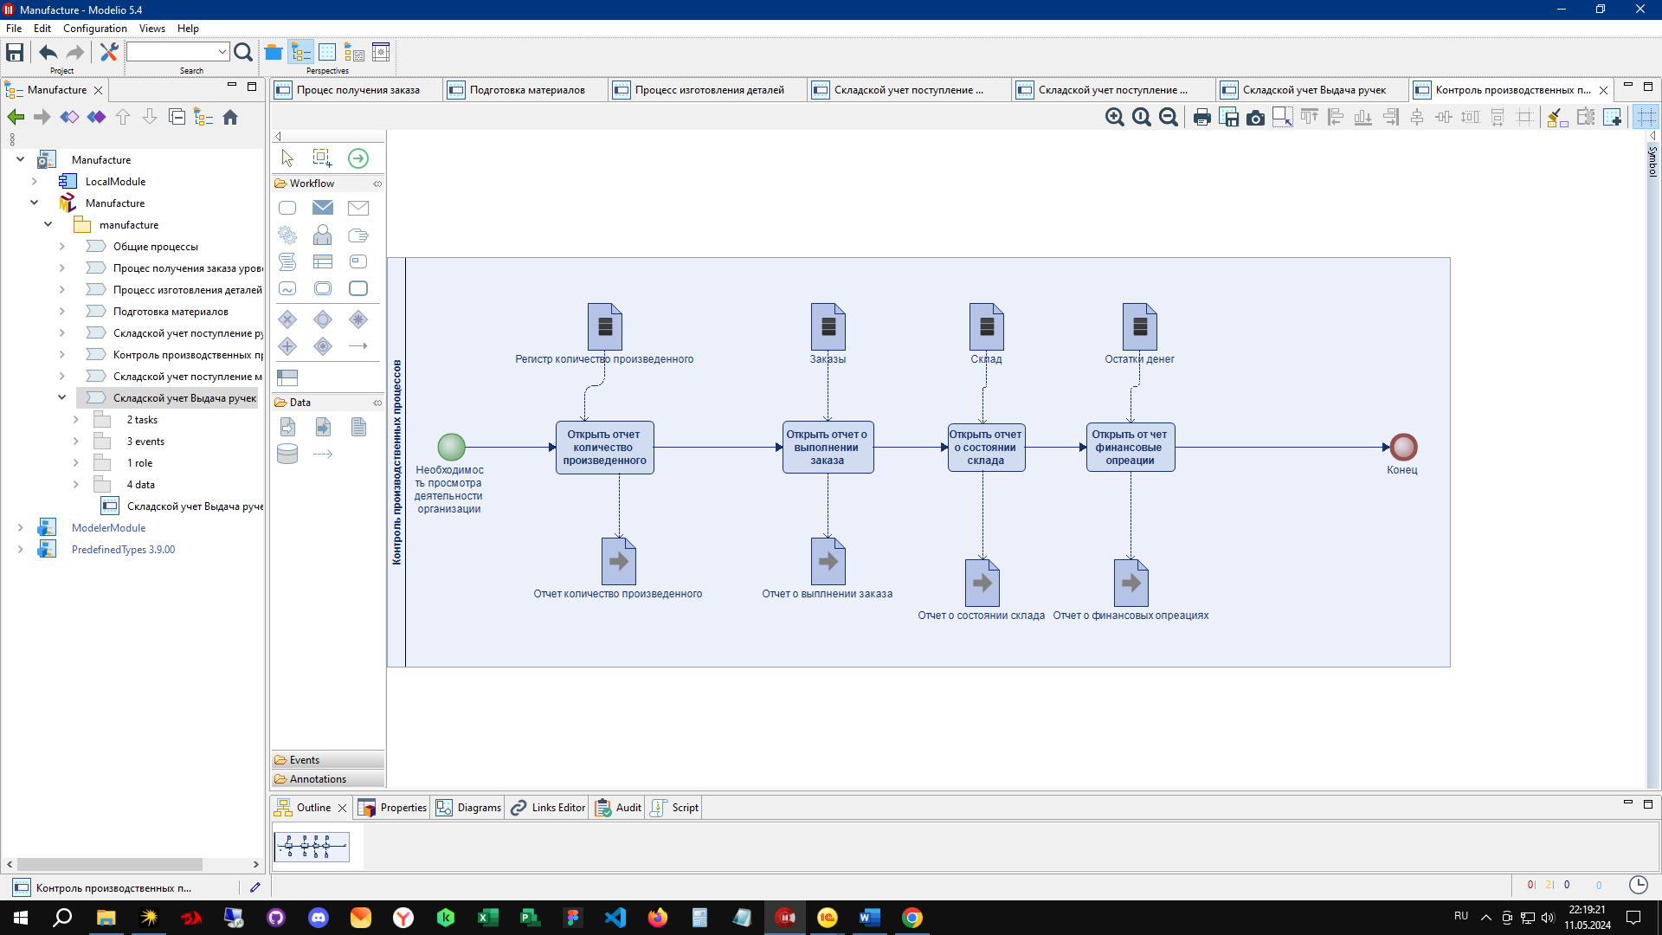

Рисунок 10 – Схема процесса контроль деятельности организации в нотации BPMN

Проектирование информационной системы играет ключевую роль в обеспечении её эффективности и функциональности. Этот этап позволяет оптимизировать процессы, учитывая потребности пользователей и бизнес-задачи. Грамотно спроектированная информационная система обеспечивает надежность, безопасность и удобство использования, способствуя росту организации.

1. **РАЗРАБОТКА ПРИЛОЖЕНИЯ**

# 4.1 Разработка справочников

При разработке конфигурации были созданы следующие справочники:

1. Контрагенты - справочник отвечает за хранение данных о контрагентах, которые взаимодействуют с организацией, помимо стандартных реквизитов были добавлены дополнительные реквизиты справочника: Тип – описывает какой тип контрагента добавлен поставщик или заказчик. ЭлПочта – описывает электронную почту контрагента. Телефон – описывает номер телефона контрагента, рисунок 11.

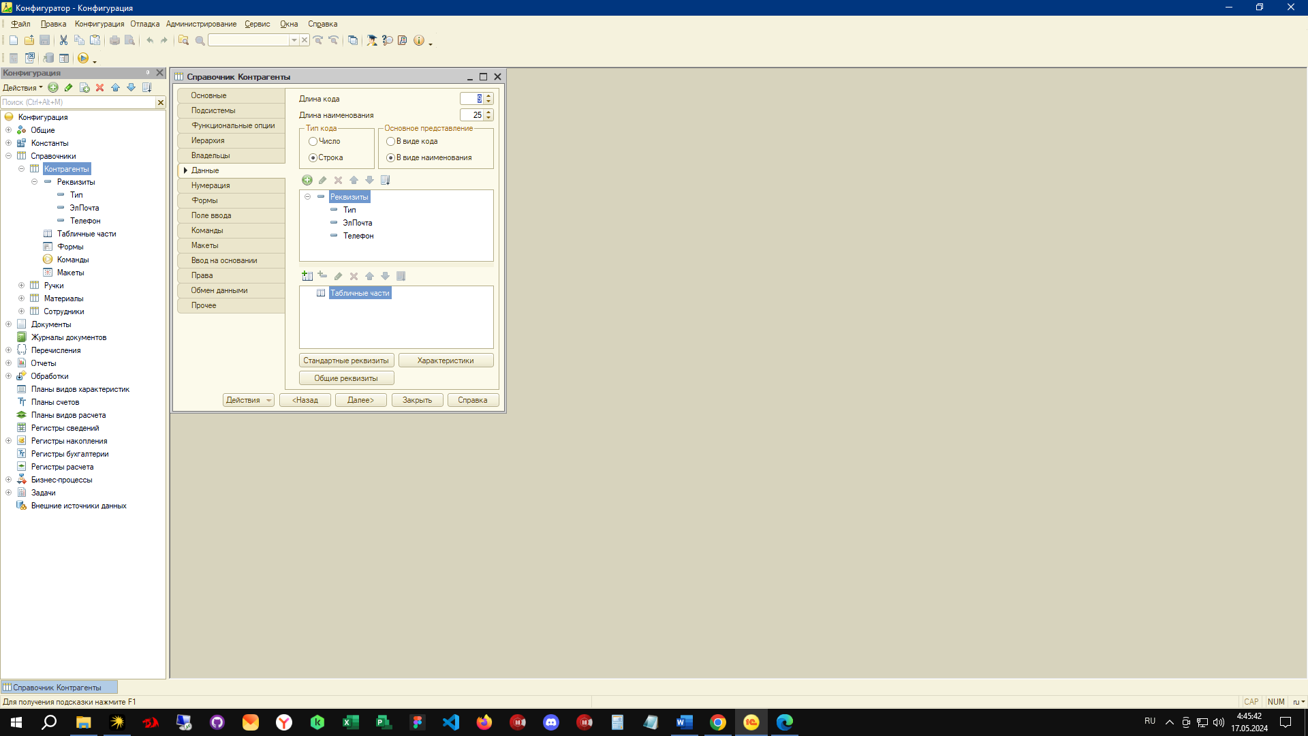

Рисунок 11 – Справочник Контрагенты

1. Ручки - справочник отвечает за хранение данных о производимых ручках, помимо стандартных реквизитов были добавлены дополнительные реквизиты справочника: цвет – описывает цвет произведенной ручки, вес – описывает вес произведенной ручки, тип – описывает тип механизма произведенной ручки, рисунок 12.

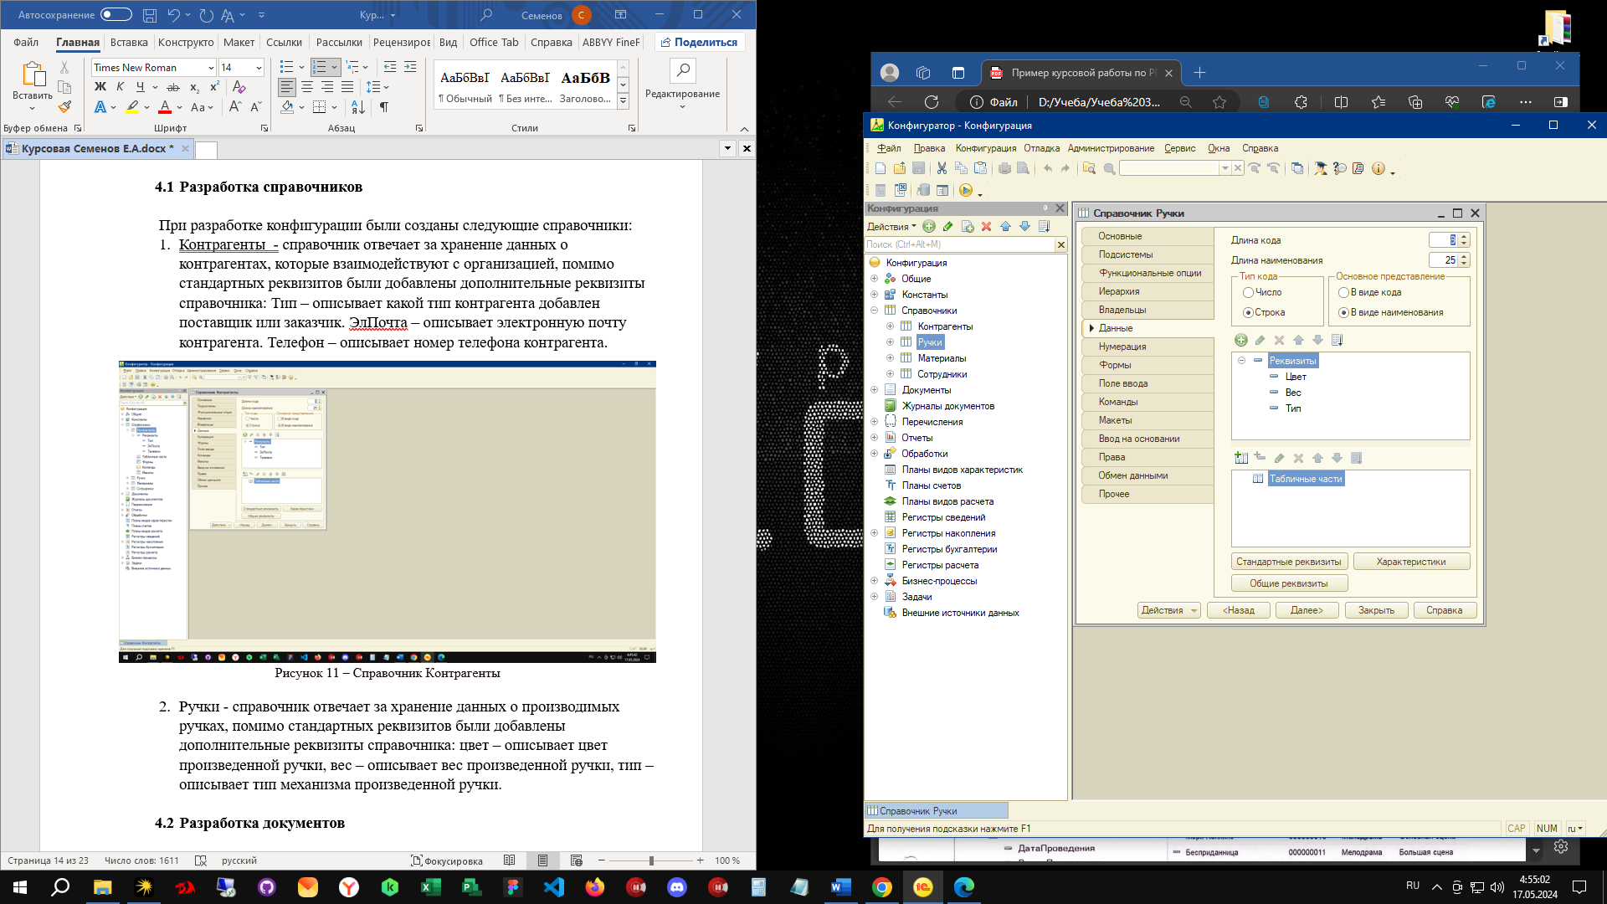

Рисунок 12 – Справочник Ручки

1. Материалы - справочник отвечает за хранение данных о материалах для производства ручек, рисунок 13.

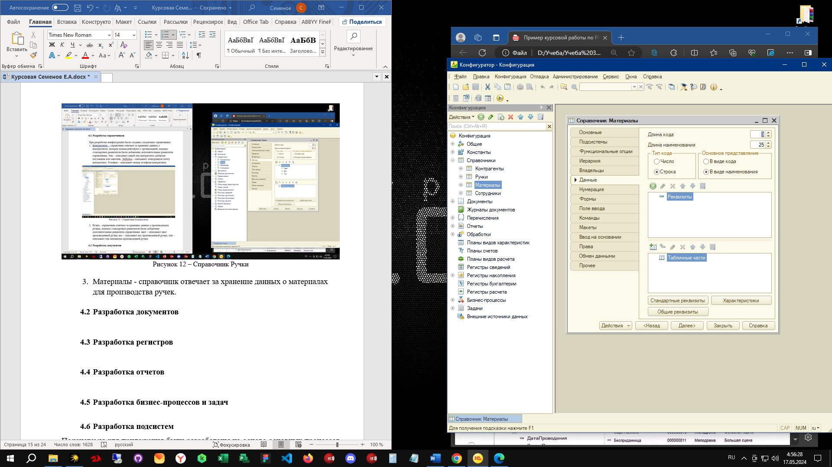

Рисунок 13 – Справочник Ручки

1. Сотрудники - справочник отвечает за хранение данных о сотрудниках организации, помимо стандартных реквизитов были добавлены дополнительные реквизиты справочника: Должность – описывает должность сотрудника в организации, рисунок 14.

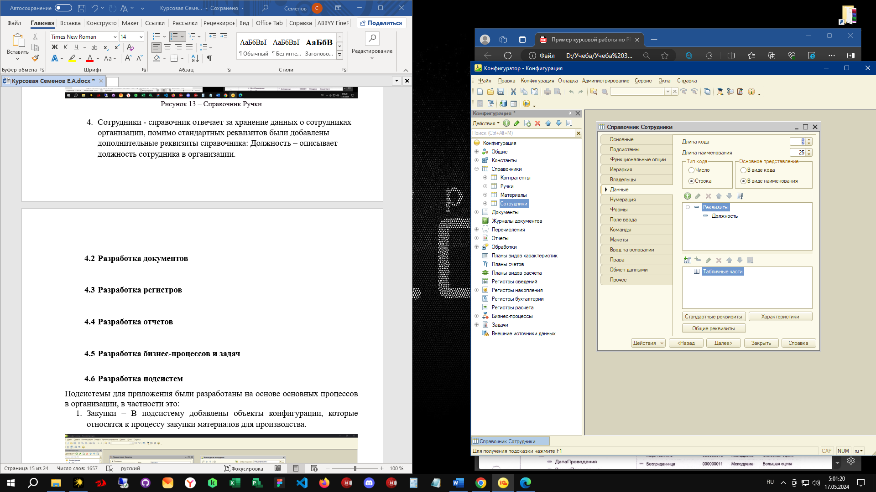

Рисунок 14 – Справочник Сотрудники

Справочники в 1С - это основа для хранения и систематизации данных, используемых в информационной системе. Они позволяют организовать информацию по различным категориям и взаимосвязям для удобного доступа и обработки. Справочники в 1С могут включать в себя сведения о сотрудниках, клиентах, товарах, услугах и других объектах, необходимых для работы предприятия.

# 4.2 Разработка документов

При разработке конфигурации были созданы следующие документы:

1. Заказы – документ предназначен для хранения сгруппированных данных о заказах, которые выполняет предприятие, помимо стандартных реквизитов были добавлены дополнительные реквизиты документа: Заказчик – описание заказчика для данного заказа, готовность – отметка о готовности заказа, так же добавлена табличная часть ручки для хранения данных а ручках, реквизитами табличной части были указаны: ручка – наименование вида ручек, количество – описывает численность заказанного, цена – описывает предлагаемую цену за данную ручку, сумма – цена умноженная на количество, рисунок 15.

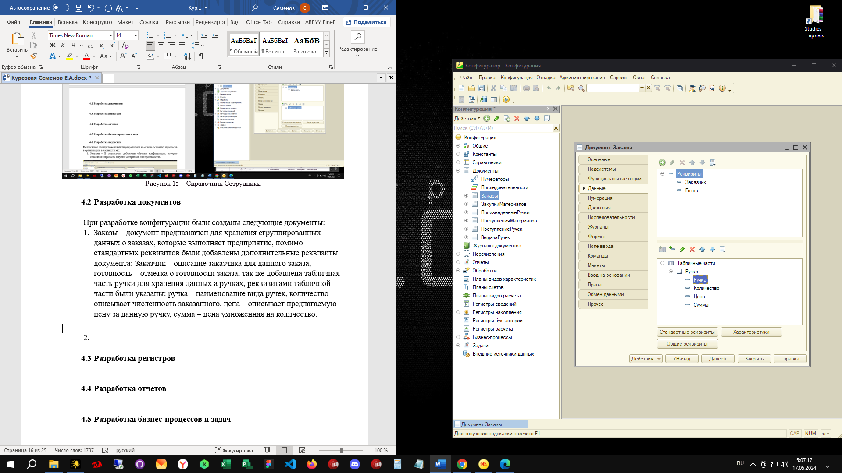

Рисунок 15 – Документ Заказы

1. Закупки материалов – документ предназначен для хранения сгруппированных данных о закупках материалов, которые закупает предприятие, помимо стандартных реквизитов были добавлены дополнительные реквизиты документа: Поставщик – описание контрагента вида поставщик, который поставляет данные материалы, готовность – отметка о готовности поставки, так же добавлена табличная часть материалы для хранения данных а материалах, реквизитами табличной части были указаны: материал – наименование материала, количество – описывает численность заказанного, цена – описывает предлагаемую цену за данный материал, сумма – цена умноженная на количество, рисунок 16.

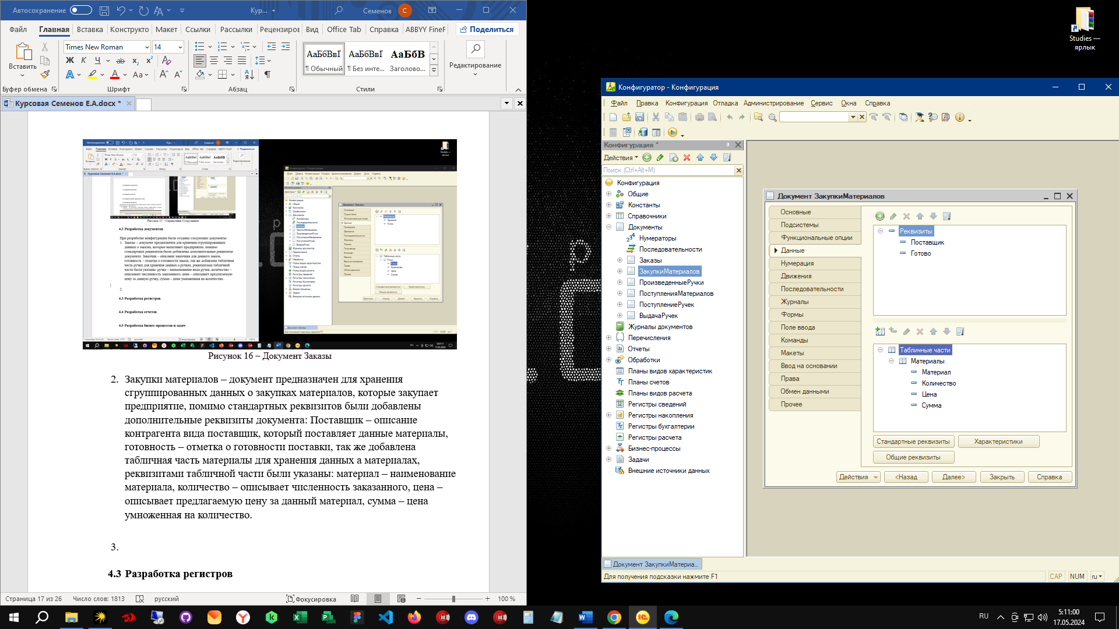

Рисунок 16 – Документ Закупка материалов

1. Произведенные ручки – документ предназначен для хранения сгруппированных данных о произведенных ручках, которые производит предприятие, добавлена табличная часть Ручки произведены с реквизитами: ручка – описание ручки, которая произведена, количество – численность произведенного, Материалы потрачены с реквизитами: материал – описание материалов, который был потрачен для производства данной ручки, количество – численность произведенного, рисунок 17.

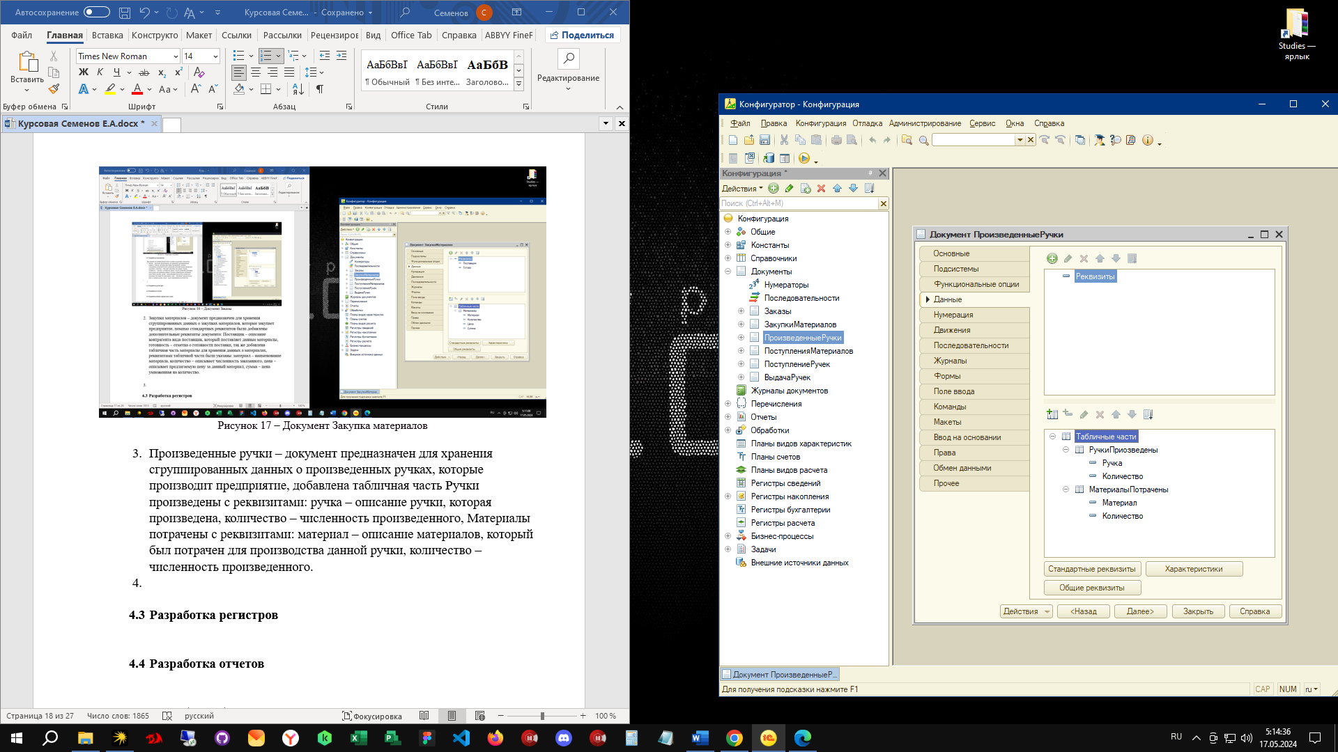

Рисунок 17 – Документ Произведенные ручки

1. Поступление материалов – документ предназначен для хранения сгруппированных данных о поступлениях материалов на склад, помимо стандартных реквизитов были добавлены дополнительные реквизиты документа: Вид склада – описание склада на котором будут размещены материалы, так же добавлена табличная часть материалы для хранения данных а материалах, реквизитами табличной части были указаны: материал – наименование материала, количество – описывает численность заказанного, рисунок 18.

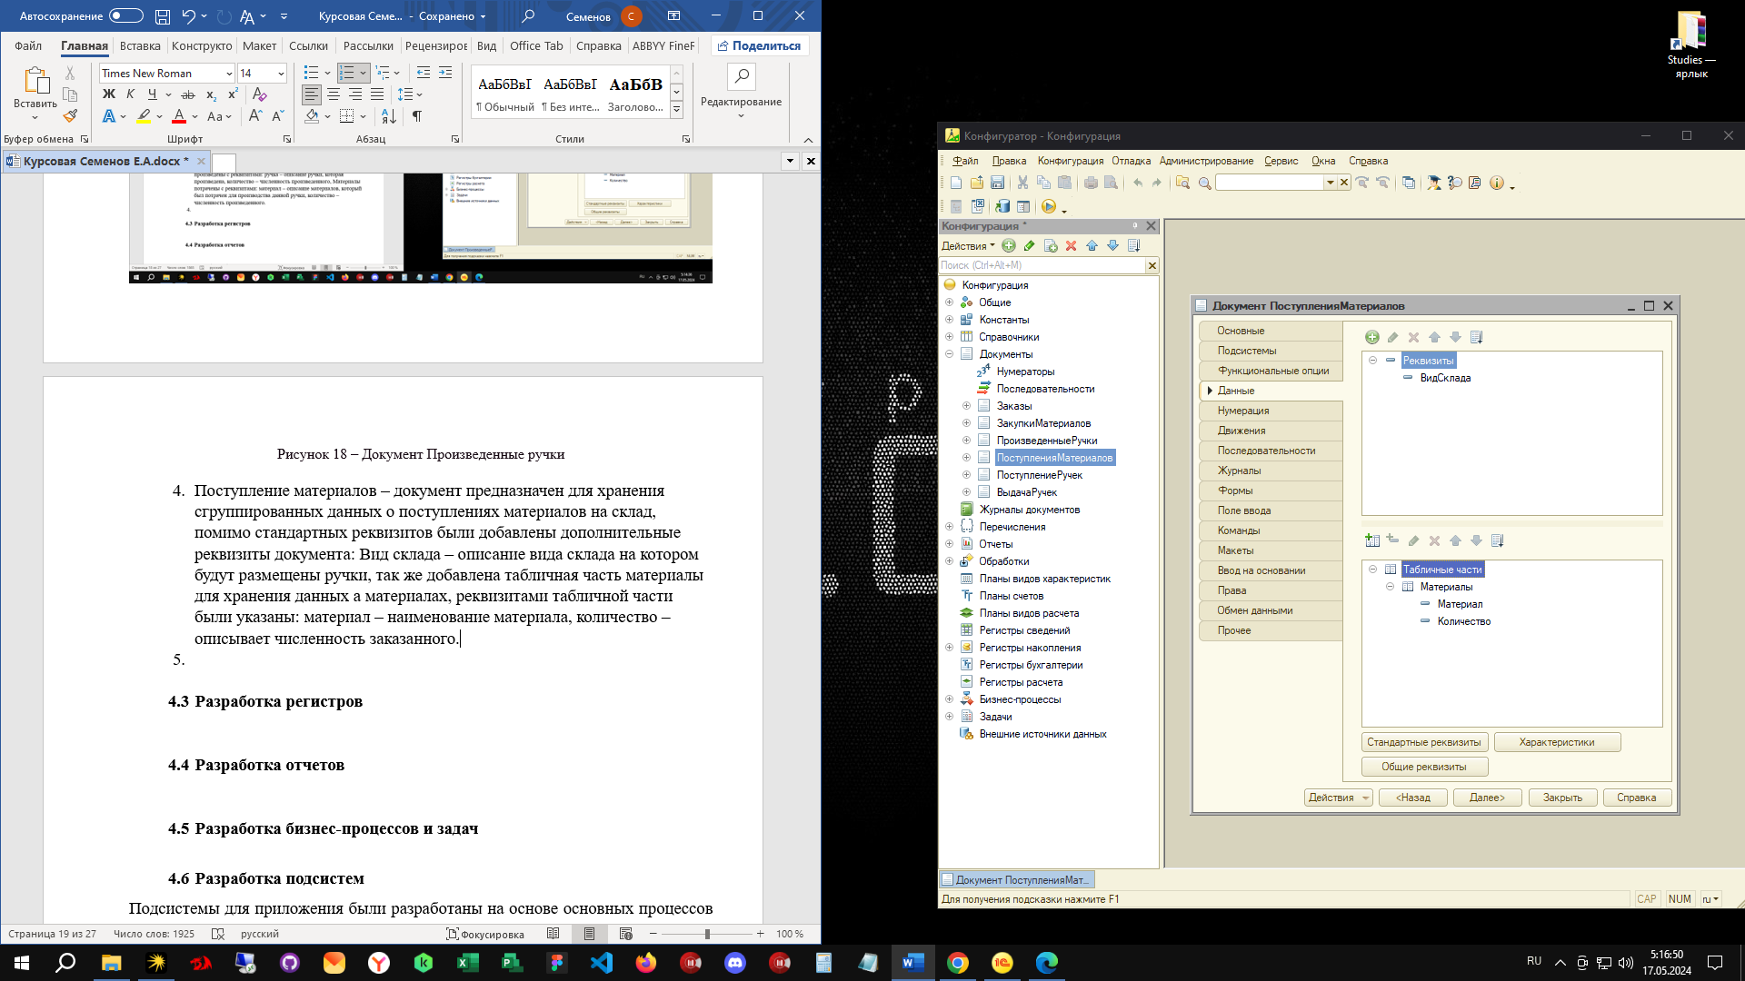

Рисунок 18 – Документ Поступление материалов

1. Поступление ручек – документ предназначен для хранения сгруппированных данных о поступлениях ручек на склад из производства, помимо стандартных реквизитов были добавлены дополнительные реквизиты документа: Вид склада – описание склада на котором будут размещены ручки, так же добавлена табличная часть товары для хранения данных о ручках, реквизитами табличной части были указаны: ручка – наименование ручки, количество – описывает численность поступления, рисунок 19.

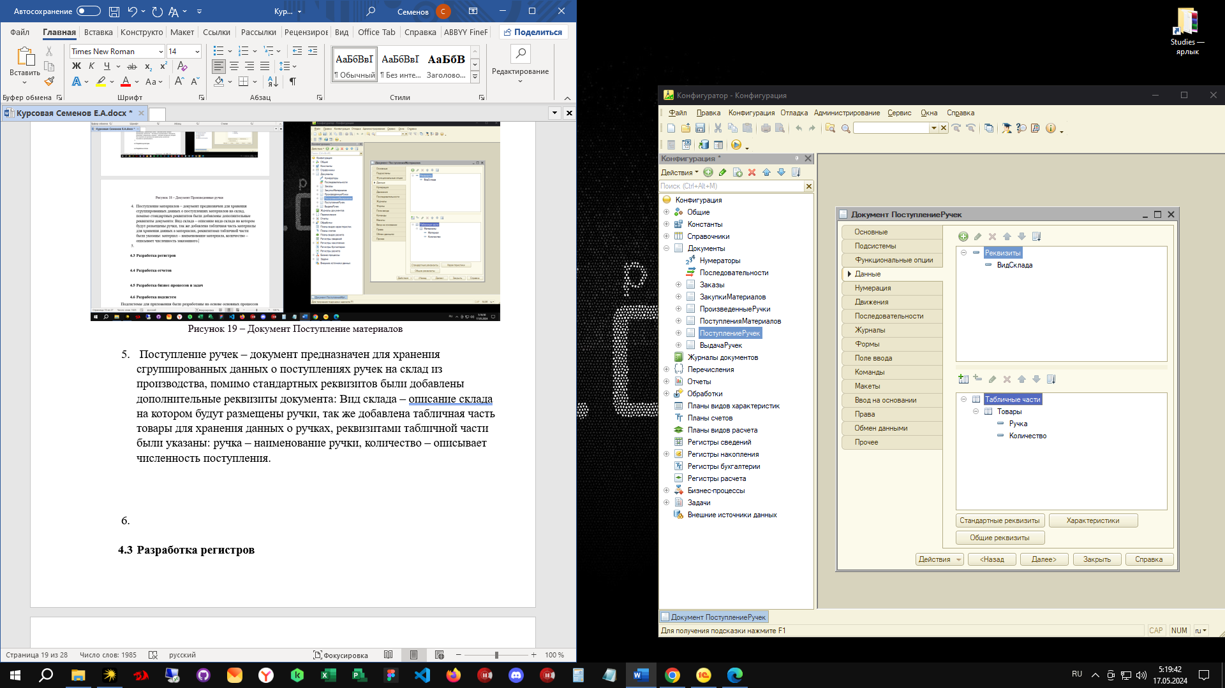

Рисунок 19 – Документ Поступление ручек

1. Выдача ручек – документ предназначен для хранения сгруппированных данных о выданных со склада ручках, помимо стандартных реквизитов были добавлены дополнительные реквизиты документа: Заказчик – описание контрагента, которому были выданы ручки, так же добавлена табличная часть ручки для хранения данных о ручках, реквизитами табличной части были указаны: ручка – наименование ручки, количество – описывает численность выданного, рисунок 20.

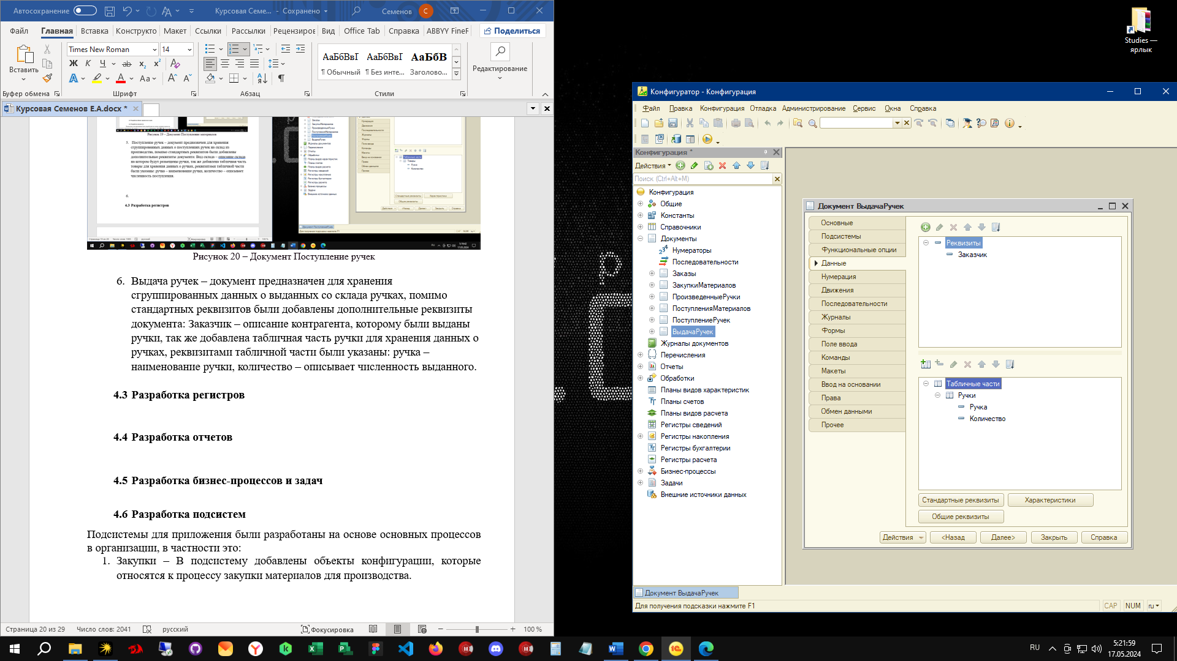

Рисунок 20 – Документ Выдача ручек

Документы в 1С представляют собой формализованные записи о различных операциях и событиях, происходящих в организации. Они служат основой для учёта и анализа бизнес-процессов. В 1С документами могут быть заказы, счета, накладные, акты выполненных работ и многие другие, в зависимости от специфики деятельности предприятия. С помощью документов в 1С осуществляется автоматизация бухгалтерского и управленческого учёта, что повышает эффективность работы компании.

# 4.3 Разработка регистров

При разработке конфигурации были созданы следующие регистры:

1. Регистр накопления остатков «Остаток ручек» - регистр предназначен для хранения данных в измерении - ручек и ресурсах - количество, рисунок 21.

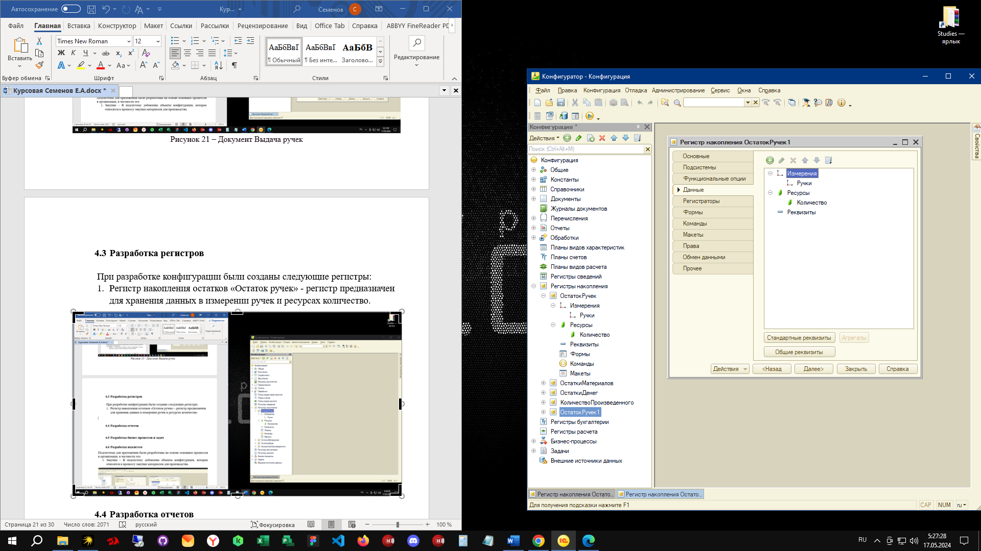

Рисунок 21 – Регистр накопления Остаток ручек

1. Регистр накопления остатков «Остаток материалов» - регистр предназначен для хранения данных в измерении - материал и ресурсах - количество, рисунок 22.

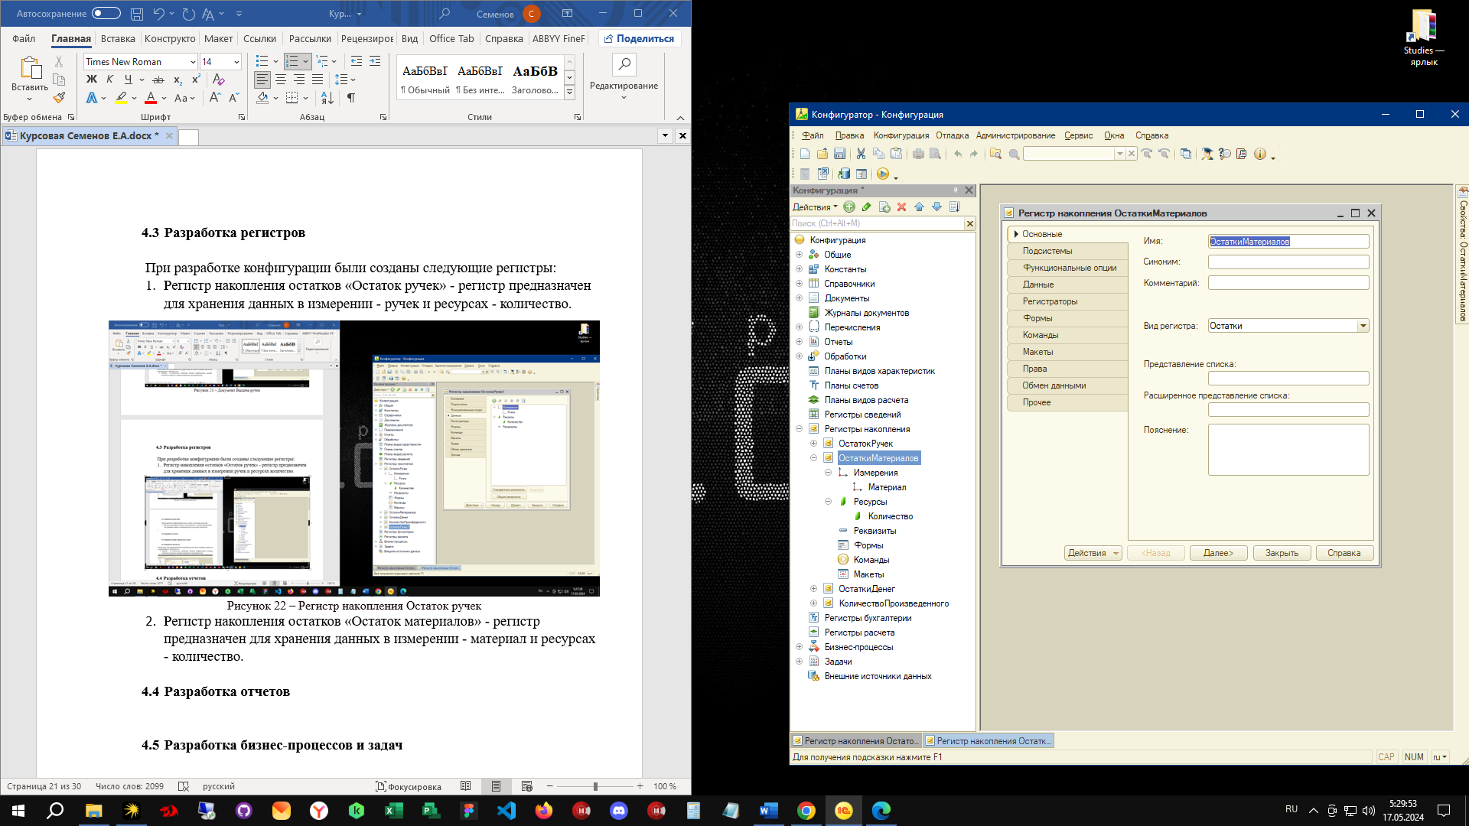

Рисунок 22 – Регистр накопления Остаток материалов

1. Регистр накопления остатков «Остаток денег» - регистр предназначен для хранения данных в измерении - контрагент и ресурсах - сумма, рисунок 23.

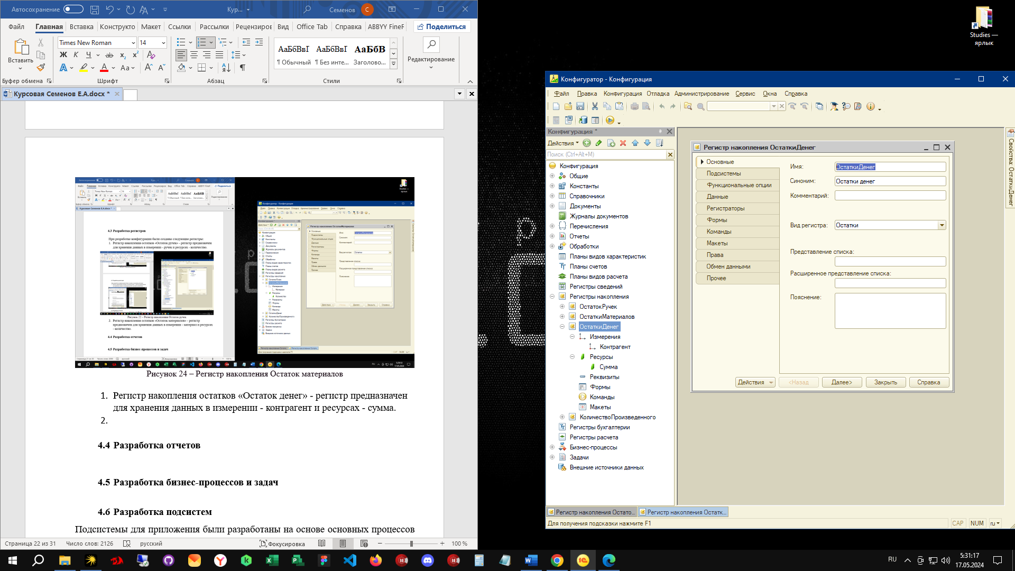

Рисунок 23 – Регистр накопления Остатки денег

1. Регистр накопления оборотов «Количество произведенного» - регистр предназначен для хранения данных в измерении - ручки и ресурсах – количество, рисунок 24.

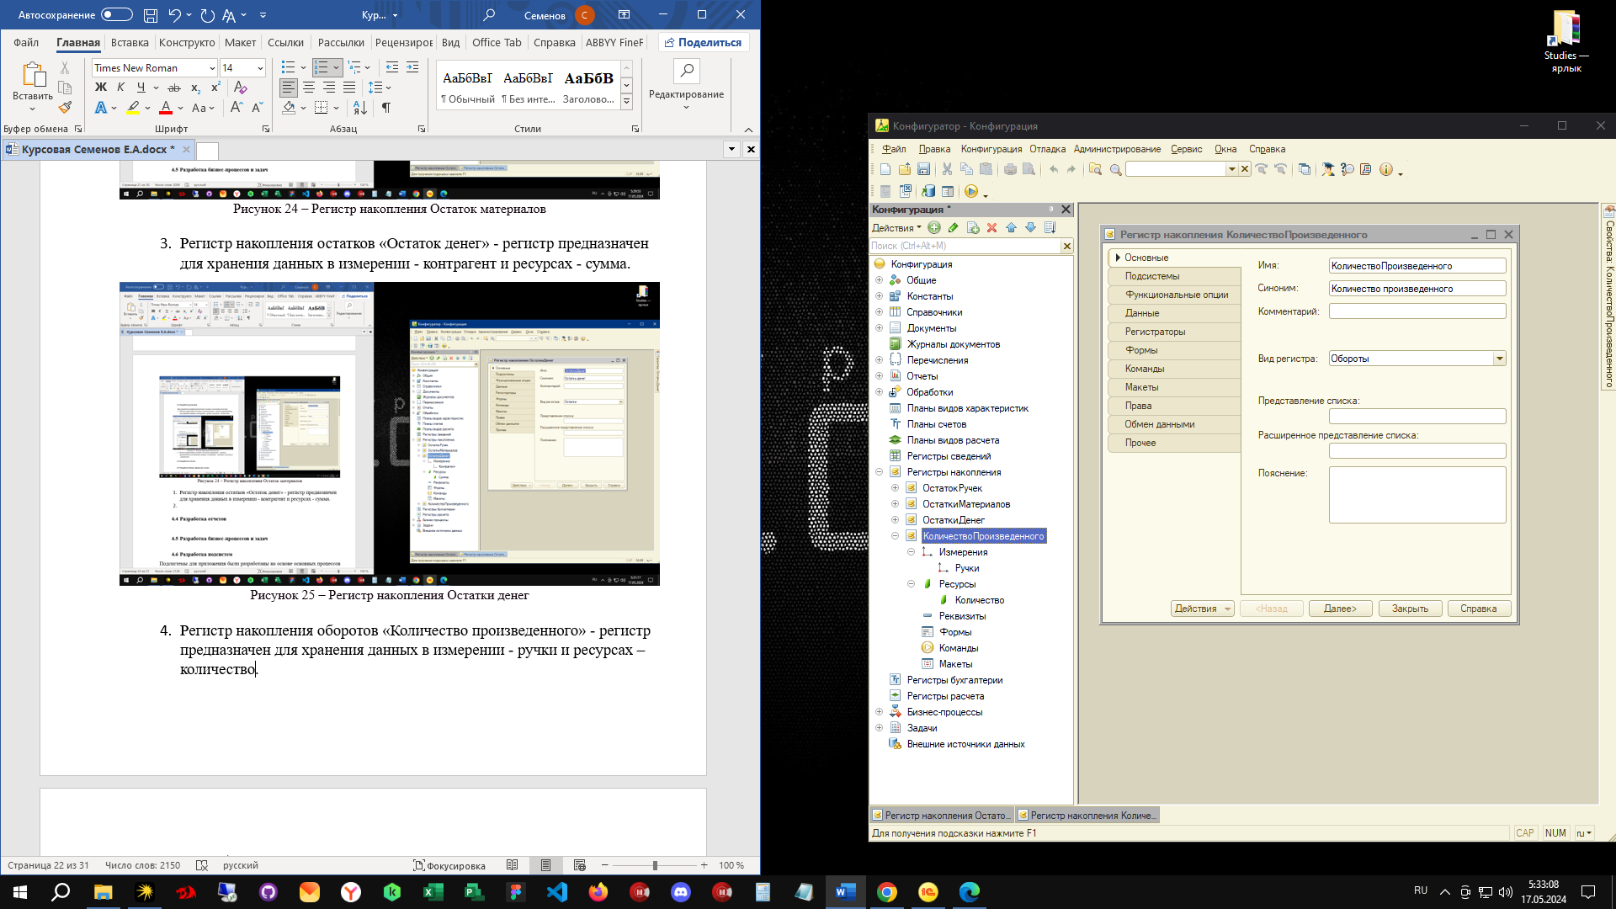

Рисунок 24 – Регистр оборотов Количество произведенного

Регистры в 1С представляют собой специальные структуры данных, используемые для хранения и накопления информации о движении и изменении данных в информационной системе. Они служат для автоматизации учета и анализа различных бизнес-процессов. Регистры могут быть различных типов, таких как регистры бухгалтерии, регистры накопления, регистры сведений, каждый из которых предназначен для определенных целей и операций.

# 4.4 Разработка отчетов

При разработке конфигурации были созданы следующие отчеты:

1. Отчет о выполнении заказа заказчику – отчет отображает сведения из документов Заказы с указанием Заказчика, отметки готово и табличной части ручки, рисунок 25.

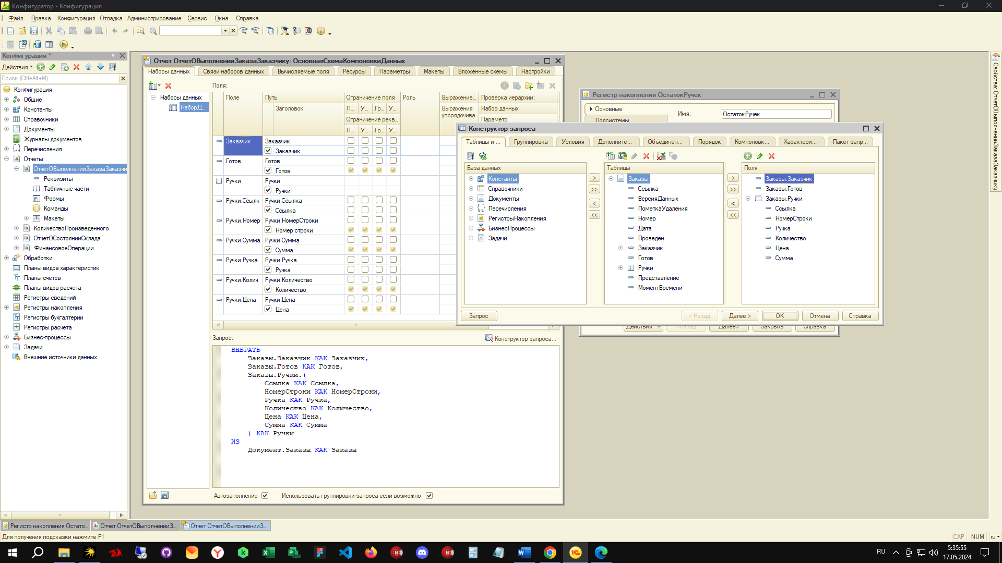

Рисунок 25 – Отчет о выполнении заказа заказчику

1. Отчет количество произведенного – отображает количество произведенных ручек за указанный период, основан на регистре Количество произведенного, рисунок 26.

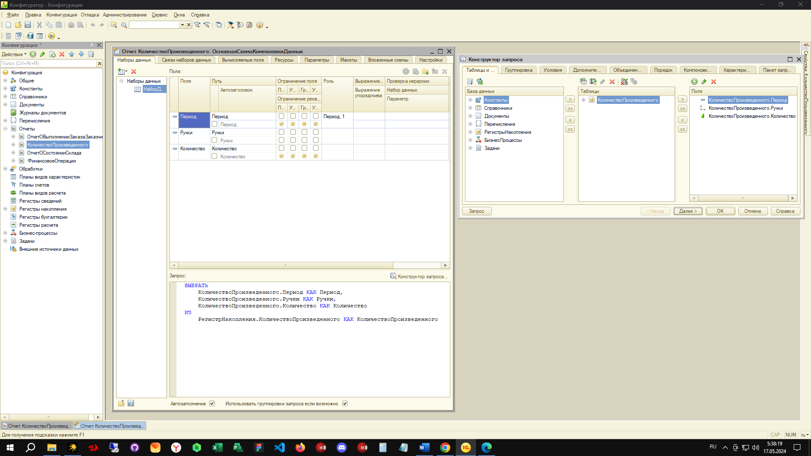

Рисунок 26– Отчет количество произведенного

1. Отчет о состоянии склада – отображает состояние склада, а в частности сколько материалов там храниться и сколько храниться ручек, рисунок 27.

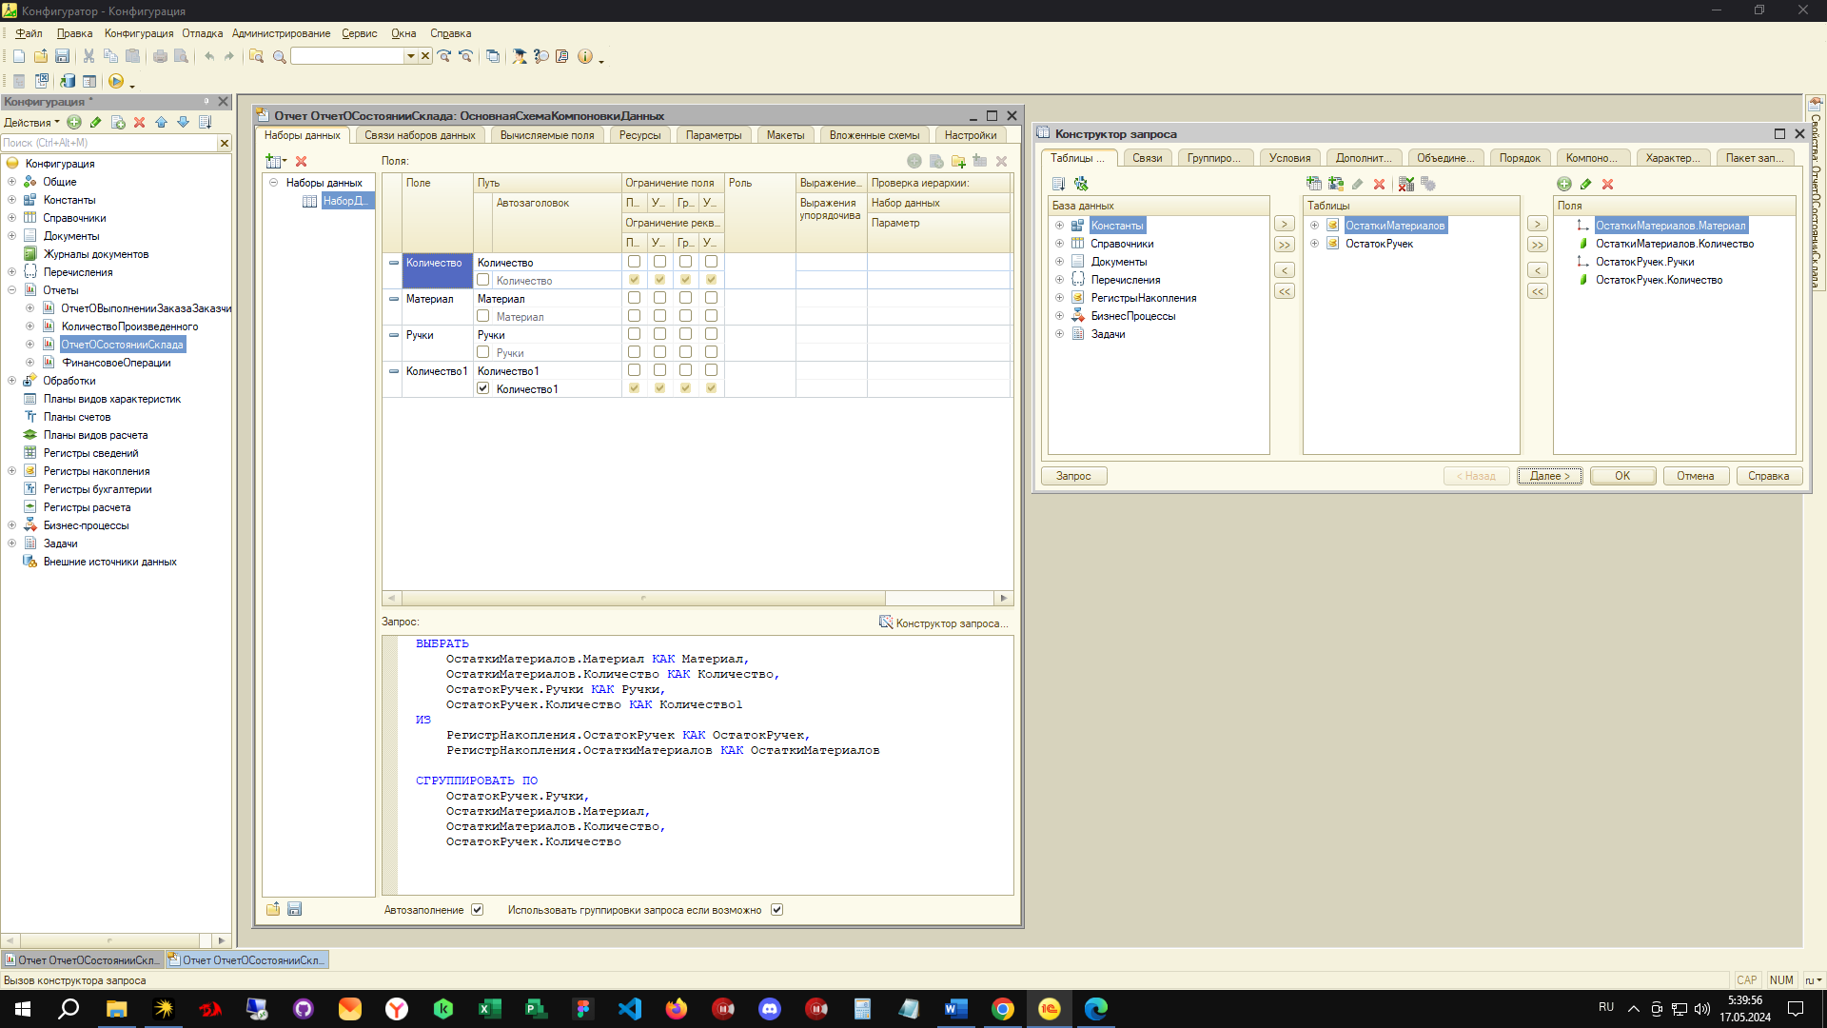

Рисунок 27 – Отчет о состоянии склада

1. Отчет остатки денег - отображает информацию о движении денежных средств в организации, рисунок 28.

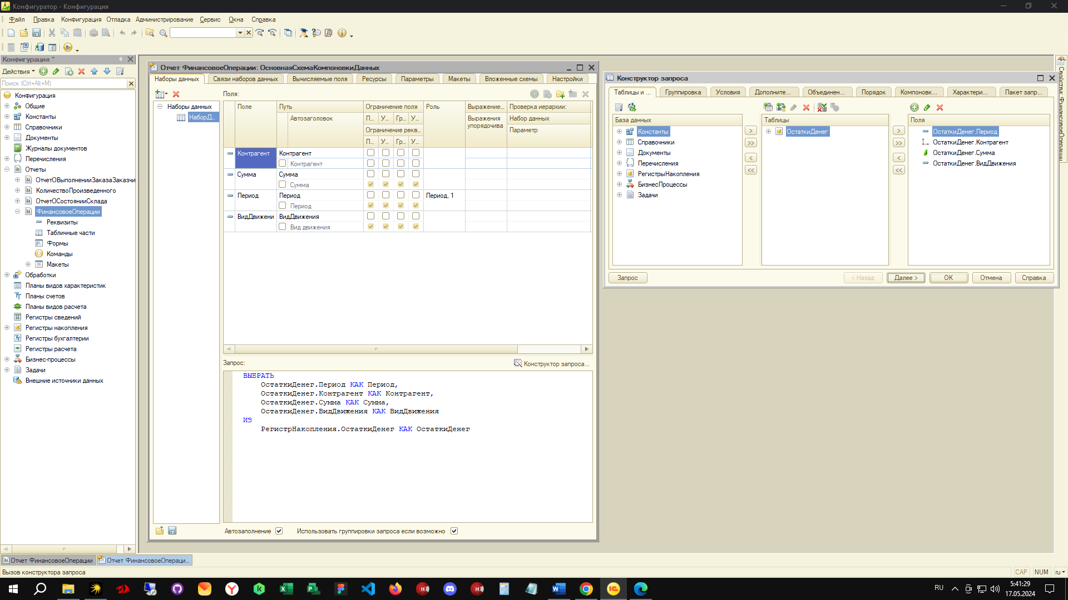

Рисунок 28 – Отчет остатки денег

Отчеты в 1С представляют собой сформированные документы или аналитические выгрузки, отображающие информацию из базы данных по заданным критериям и параметрам. Они играют ключевую роль в анализе данных и принятии управленческих решений. Отчеты могут включать в себя финансовые отчёты, отчёты о продажах, аналитические отчёты по различным аспектам деятельности предприятия. Гибкие настройки и возможности кастомизации позволяют адаптировать отчёты под конкретные потребности и требования компании.

# 4.5 Разработка бизнес-процессов и задач

При разработке конфигурации был создан бизнес-процесс «Выполнение поручений и задача «Поручение», они предназначены для постановки и контроля выполнения поручений сотрудникам организации, рисунках 29-30.

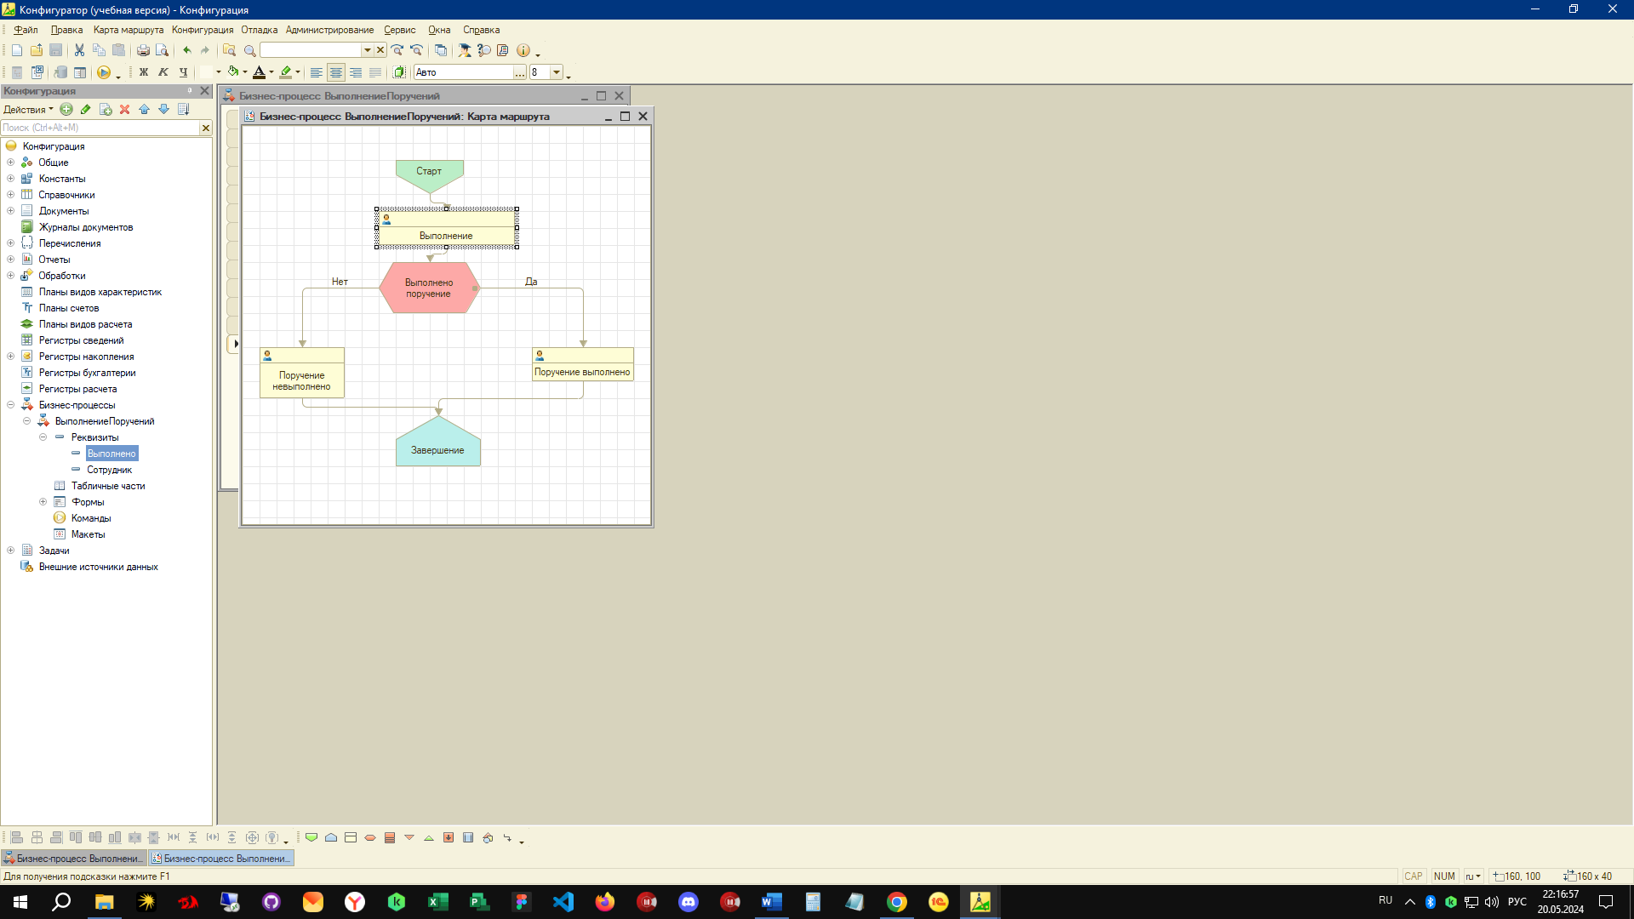

Рисунок 29 – Бизнес-процесс «Выполнение поручений»

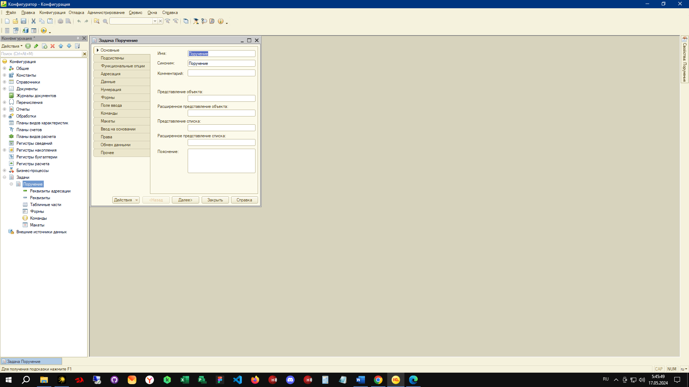

Рисунок 30 – Задача «Поручение»

В 1С бизнес-процессы отражаются через моделирование и автоматизацию деятельности предприятия. Это включает в себя создание схем бизнес-процессов, определение этапов и последовательностей действий, а также назначение ролей и прав доступа. Задачи в 1С связаны с выполнением конкретных действий в рамках бизнес-процессов, их назначением на сотрудников, контролем исполнения и отчетностью. Автоматизация бизнес-процессов и задач в 1С способствует оптимизации работы предприятия, улучшению контроля и повышению эффективности операций.

# 4.6 Разработка подсистем

Подсистемы для приложения были разработаны на основе основных процессов в организации, в частности это:

1. Закупки – В подсистему добавлены объекты конфигурации, которые относятся к процессу закупки материалов для производства, рисунок 31.

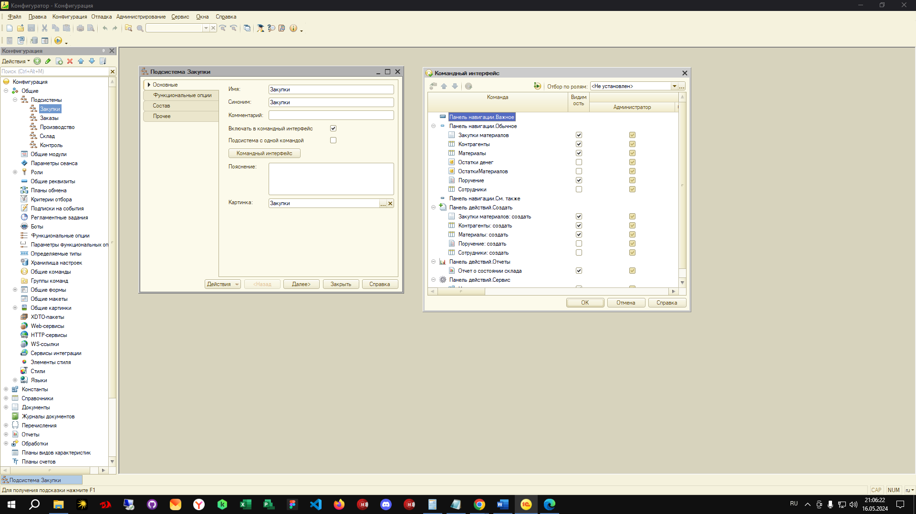

Рисунок 31 – Подсистема закупки

1. Заказы - В подсистему добавлены объекты конфигурации, которые относятся к процессу получения и оформления заказов от поставщиков, рисунок 32.

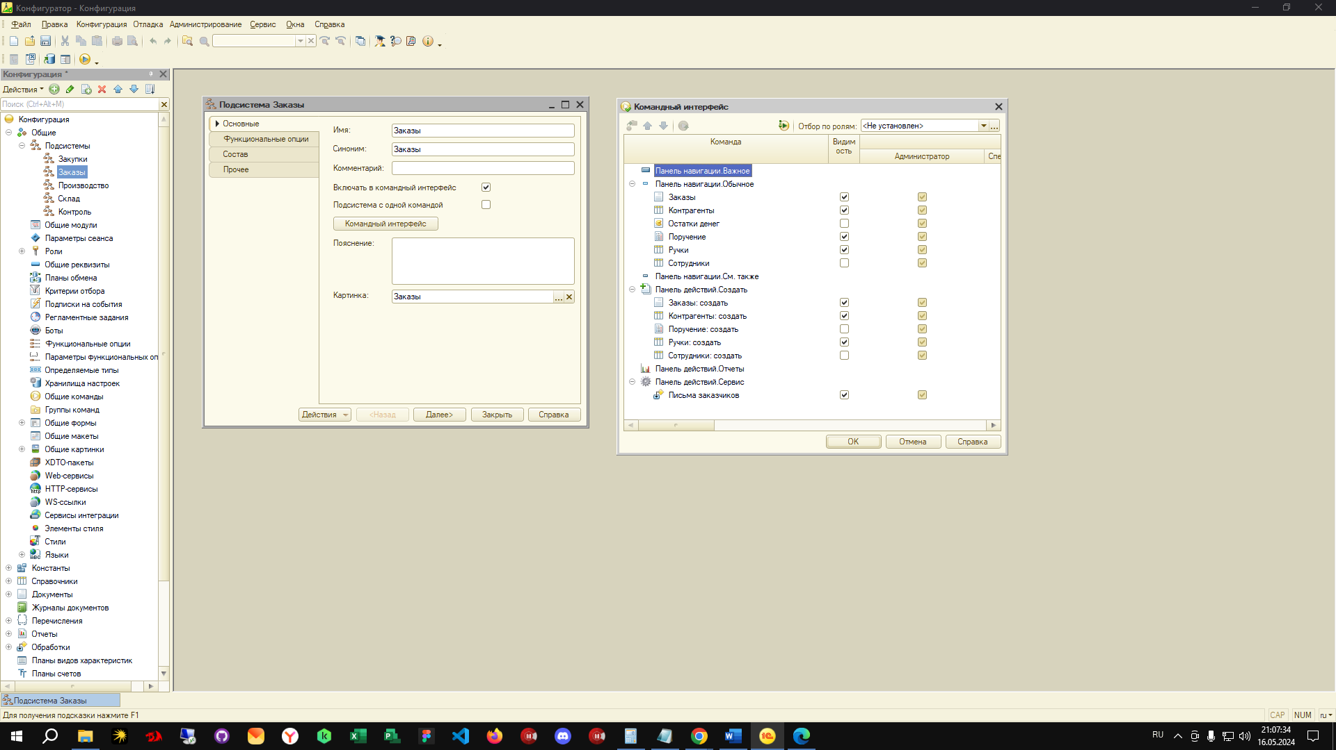

Рисунок 32 – Подсистема заказы

1. Производство - В подсистему добавлены объекты конфигурации, которые относятся к процессу производства ручек из материалов, рисунок 33.

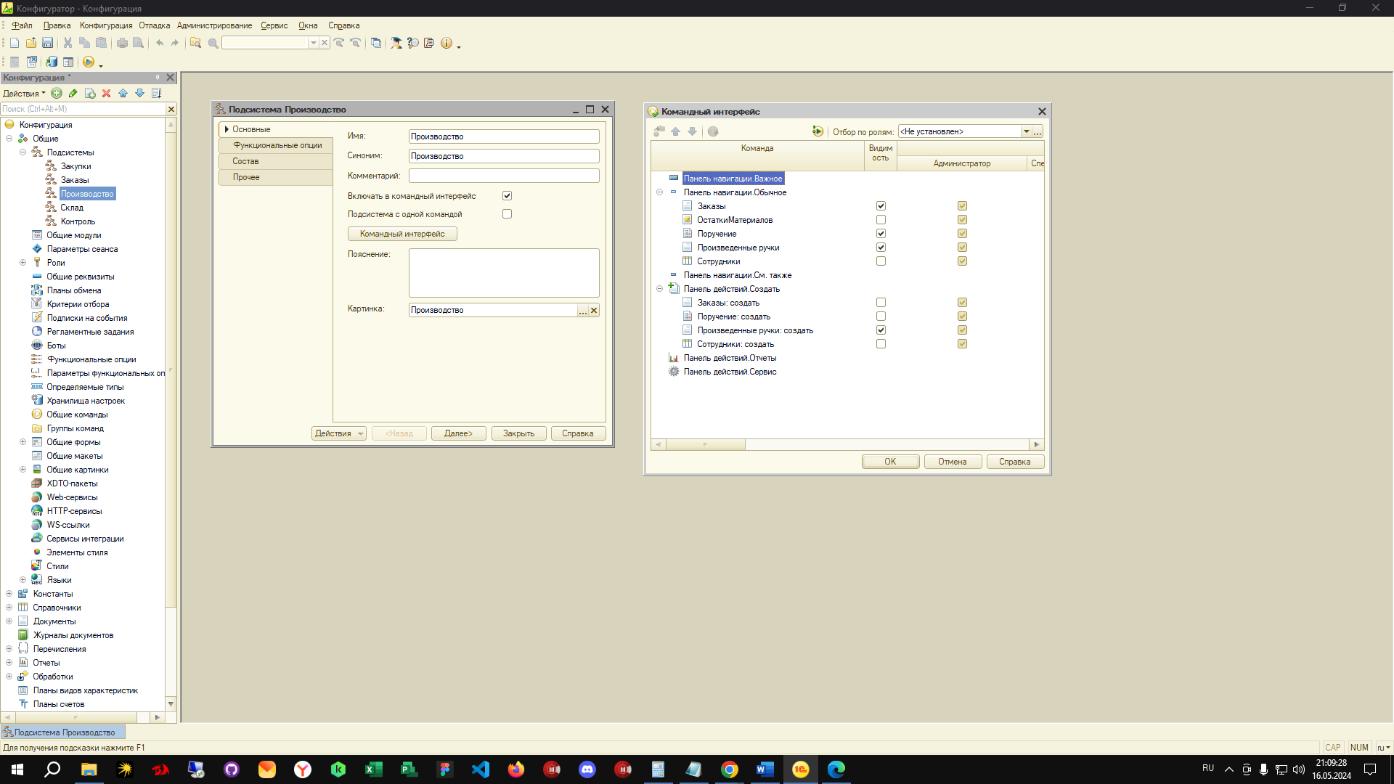

Рисунок 33 – Подсистема производство

1. Склад – В подсистему добавлены объекты конфигурации, которые относятся к процессу складского учета готовой продукции и материалов, рисунок 34.

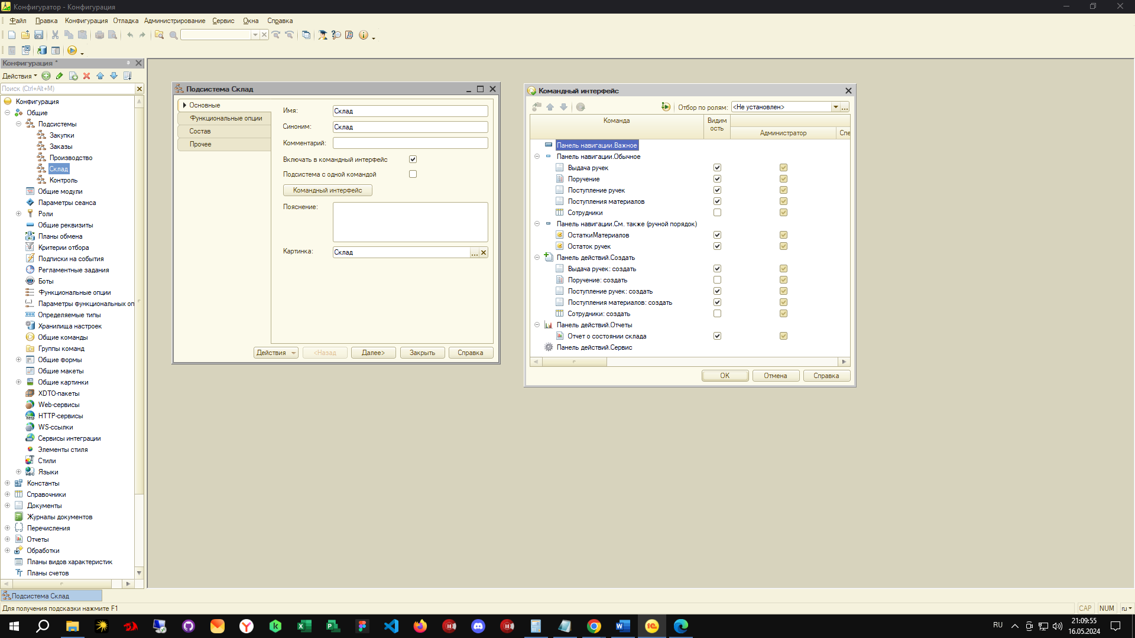

Рисунок 34 – Подсистема склад

1. Контроль – В подсистему добавлены объекты конфигурации, которые относятся к процессу контроля производственных процессов, закупки материалов, складского учета и заказов, рисунок 35.

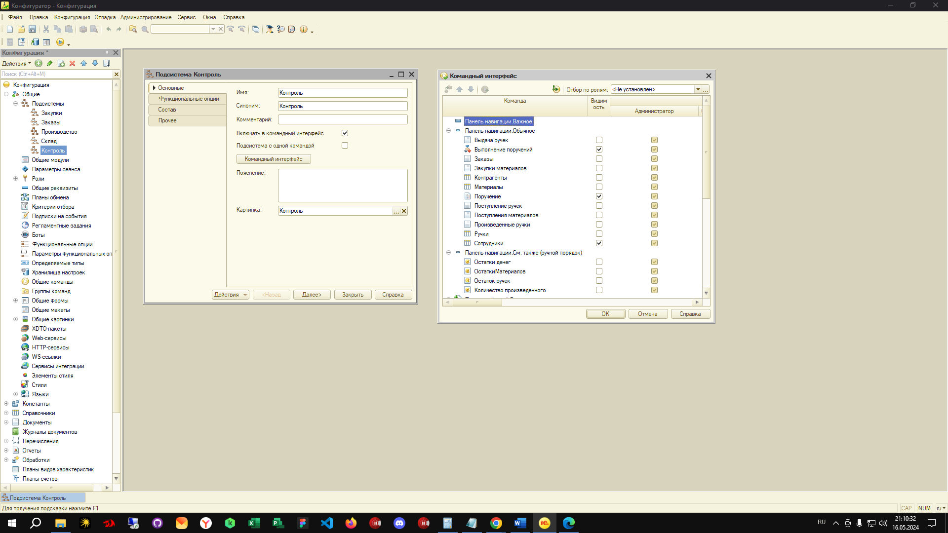

Рисунок 35 – Подсистема контроль

Подсистемы в режиме конфигуратора изображены на рисунке 36.



Рисунок 36 – Подсистемы

Подсистемы в 1С представляют собой группы функциональных возможностей, предназначенные для решения конкретных задач в рамках информационной системы. Они охватывают различные области деятельности организации, такие как управление персоналом, бухгалтерия, складское хозяйство и др. Каждая подсистема в 1С имеет набор функций и инструментов, специально разработанных для эффективного выполнения своих задач. Использование подсистем позволяет организации оптимизировать бизнес-процессы, повысить управляемость и повысить производительность труда сотрудников.

# 4.7 Разработка Констант, перечислений и обработок

При разработке конфигурации была создана константа Название организации, которая отвечает за хранение данных о наименовании организации, рисунок 37.

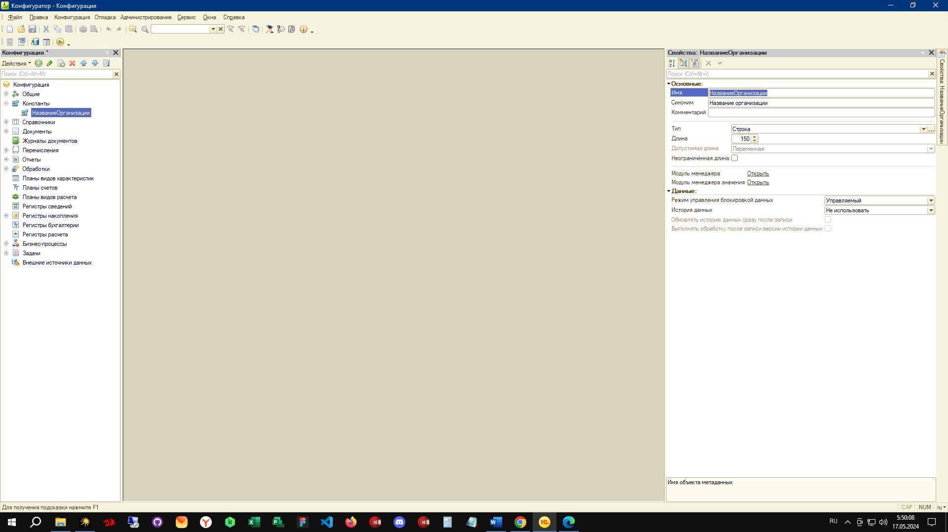

Рисунок 37 – Константа Наименование организации

Так же были добавлены следующие перечисления:

1. Виды контрагентов – для хранения данных о контрагентах со значениями: поставщик и заказчик.
2. Склады – для хранения данных о видах складов со значениями: склад готовой продукции, склад материалов.
3. Типы ручек – для хранения данных о типах ручек со значениями: Скоба, С нажимным механизмом, Круглая, Кнопка, С фиксатором, Штанга.
4. Должности – для хранения данных о должностях в организации со значениями: Специалист по работе с заказчиками, Начальник производства, Специалист по производству, Заведующий складом, Специалист по закупкам, рисунок 38.



Рисунок 38 – Перечисления

Добавлена обработка для отображения писем с заказами от заказчиков, рисунок 39.

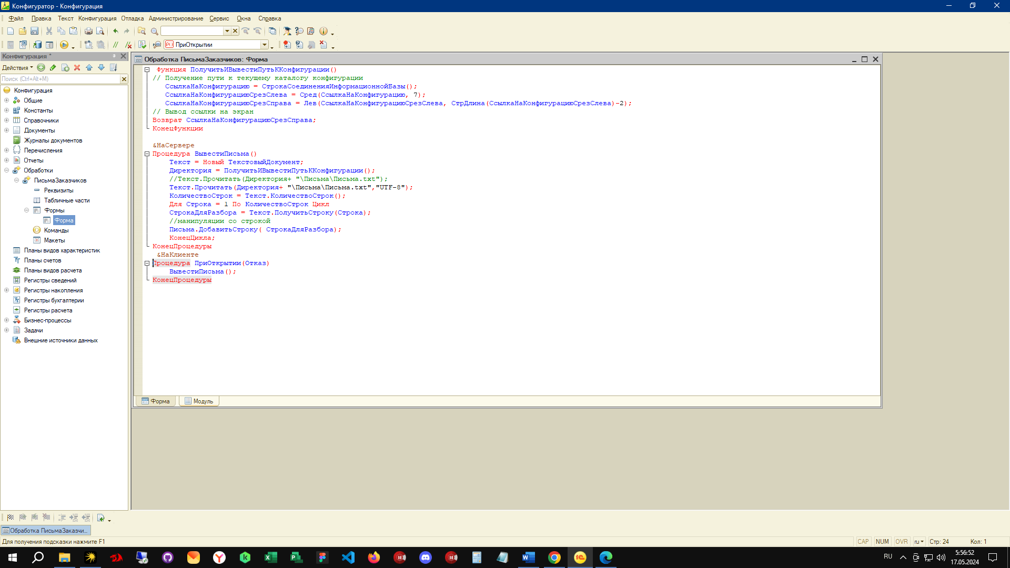

Рисунок 39 – Обработка получения писем из текстового файла

Язык 1С - это специализированный язык программирования, разработанный для создания и настройки информационных систем на платформе 1С:Предприятие. Он предоставляет возможности для описания логики бизнес-процессов, работы с данными, создания пользовательских интерфейсов и отчётов. Язык 1С отличается высоким уровнем абстракции и простотой освоения, что делает его доступным для программистов и пользователей без специализированного образования в области IT. Использование языка 1С позволяет эффективно автоматизировать различные аспекты работы предприятия, сокращая время на разработку и внедрение информационных систем.

# 4.8 Разработка интерфейса пользователя

При разработке интерфейса был выбран вид Такси.

При запуске конфигурации в режиме пользователя отображается форма для заполнения наименования организации, рисунок 40

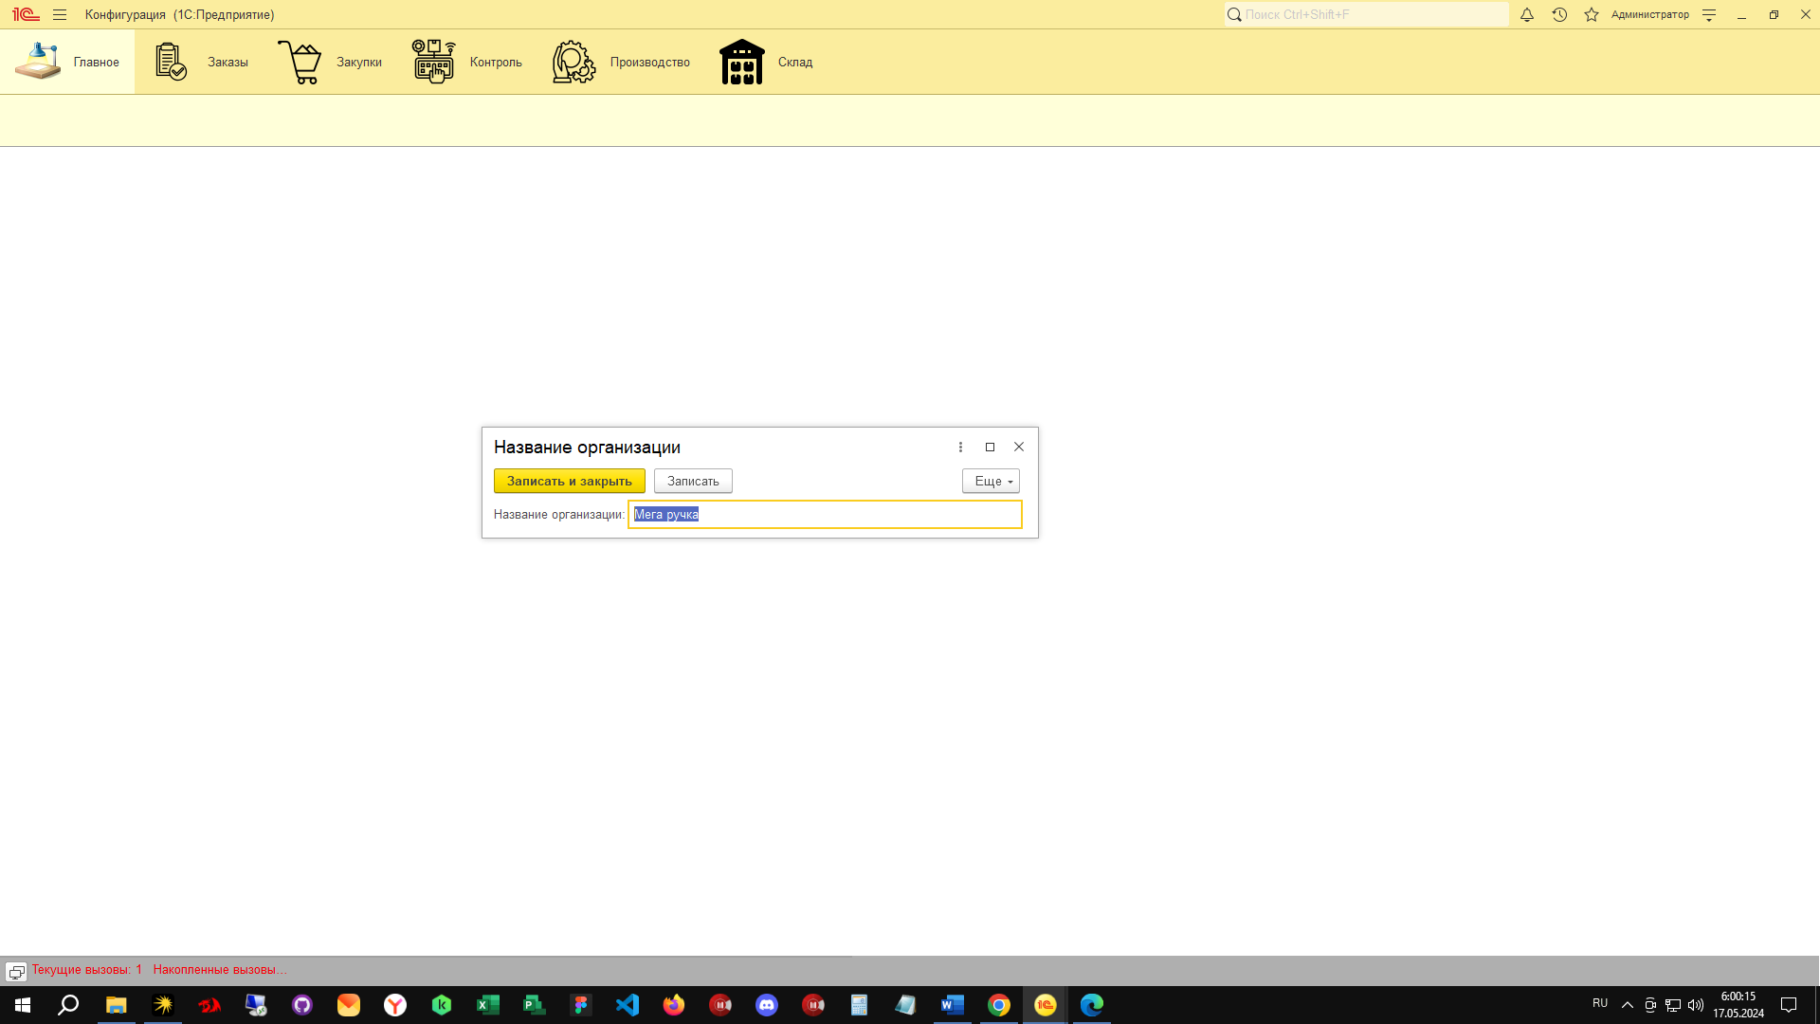

Рисунок 40 – Форма ввода наименования организации

Так же были добавлены картинки для подсистем указанные на рисунке 40.

При запуске подсистемы заказы мы можем выбрать необходимые вкладки на блоке сверху, такие как заказы, закупки, контроль, производство, склад, в каждой из них есть необходимые объекты конфигурации для деятельности той или иной области организации, рисунок 41.



Рисунок 41 – Подсистемы

Документы отображаются в виде списка, с указанием реквизитов, рисунок 42.

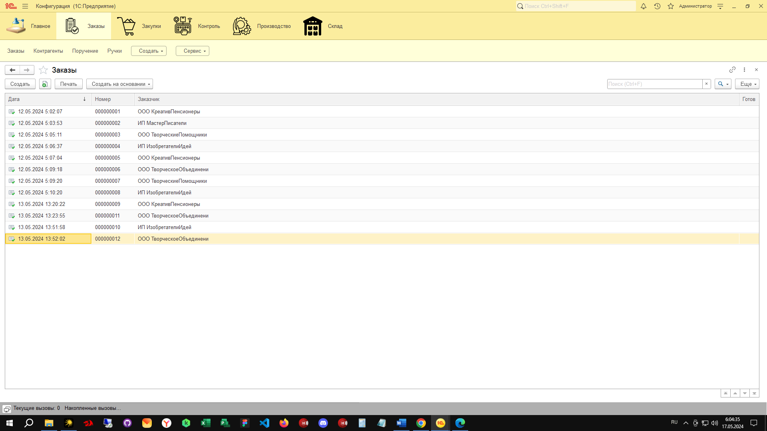Рисунок 42 – Список документов

Форма документа имеет следующий вид, рисунок 43.

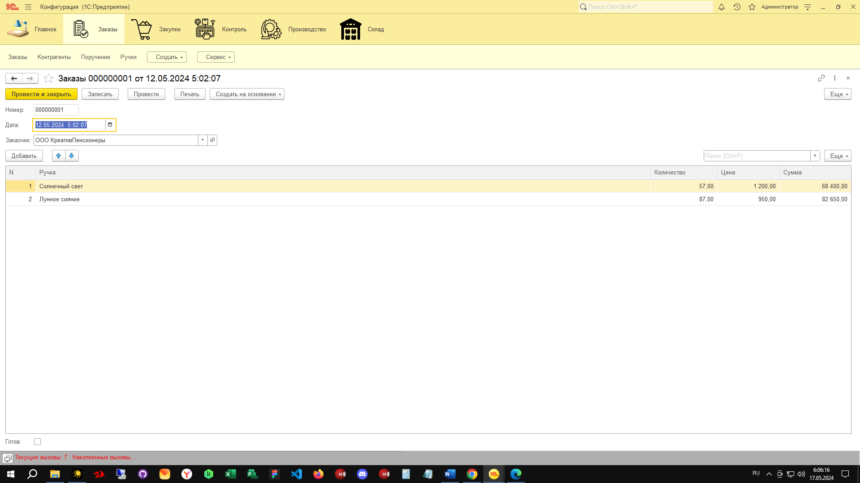

Рисунок 43 – Форма заполнения документа

Отчеты имеют следующий вид, рисунок 44.

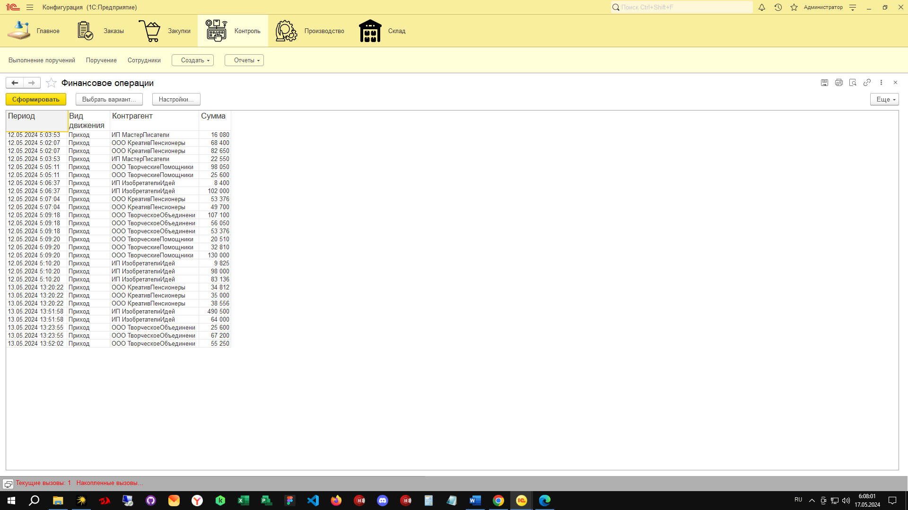

Рисунок 44 – Отчеты

Вид печатных форм документов имеет следующий вид, рисунок 45.

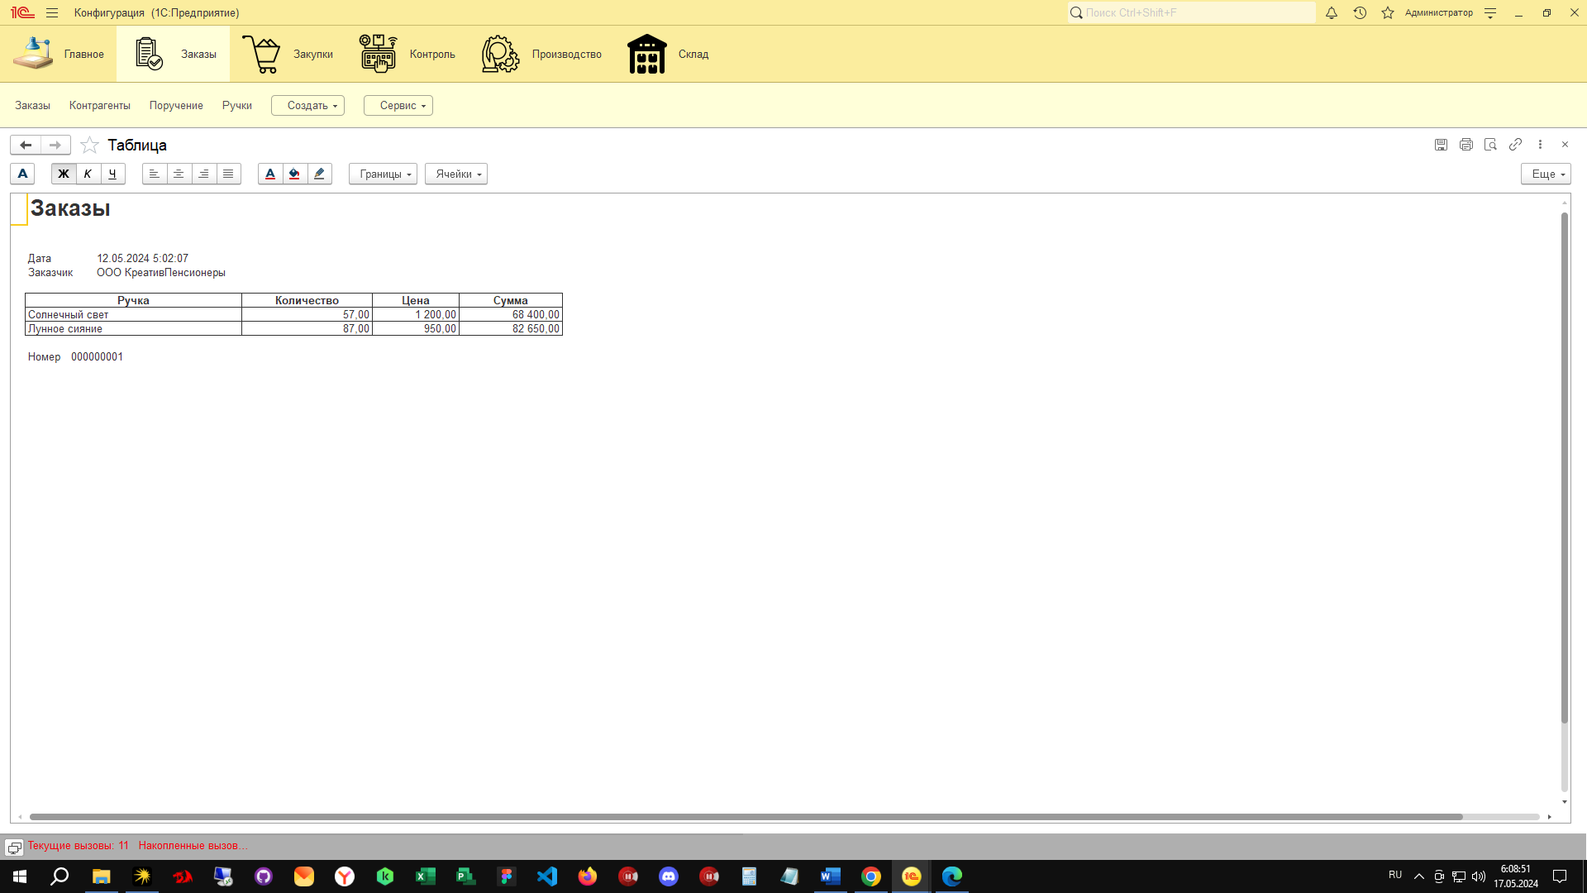

Рисунок 45 – Печатная форма

Интерфейс 1С обеспечивает пользовательскую доступность и удобство работы с информационной системой. Он включает в себя графический пользовательский интерфейс (GUI), позволяющий визуально взаимодействовать с данными и функционалом программы. Интерфейс 1С предоставляет доступ к различным модулям и функциям системы через меню, панели инструментов и окна документов. Пользователи могут настраивать интерфейс 1С в соответствии с индивидуальными потребностями, выбирая расположение элементов и предпочитаемый стиль отображения данных.

# 4.9 Разработка ролей пользователей

Были добавлены следующие роли для разграничения функционала системы, рисунок 46:

1. Администратор – имеет полный доступ ко всем объектам конфигурации
2. Специалист по работе с заказчиками – имеет доступ к объектам конфигурации, которые необходимы для его деятельности в работе с заказчиками
3. Начальник производства имеет доступ к объектам конфигурации, которые необходимы для его деятельности в управлении предприятием
4. Специалист по производству имеет доступ к объектам конфигурации, которые необходимы для его деятельности в производстве.
5. Заведующий складом имеет доступ к объектам конфигурации, которые необходимы для его деятельности в работе со складом.
6. Специалист по закупкам имеет доступ к объектам конфигурации, которые необходимы для его деятельности в работе с закупкой материалов.

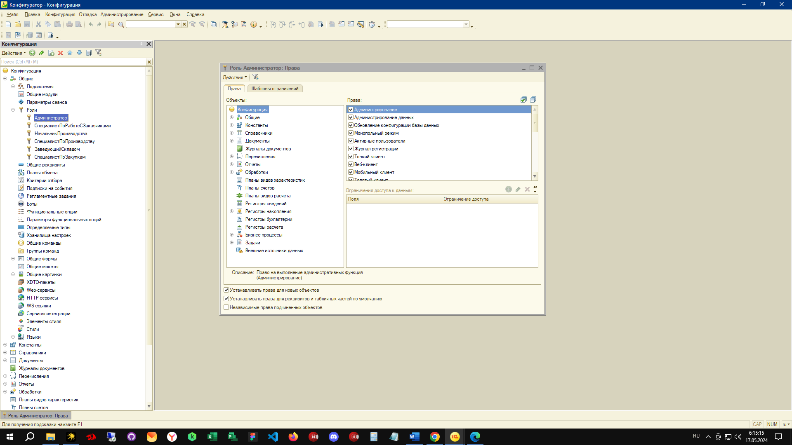

Рисунок 46 – Роли пользователей

Роли в 1С определяют набор прав и доступа пользователя к функциональности информационной системы в зависимости от его функциональных обязанностей и роли в организации. Они позволяют управлять доступом к данным и функциям системы, обеспечивая безопасность и конфиденциальность информации. Каждая роль может иметь определенные права на чтение, запись, изменение и удаление данных, а также доступ к определенным функциям программы. Назначение ролей позволяет эффективно организовать рабочий процесс, предотвращая несанкционированный доступ и минимизируя риски для безопасности информации.

## **5. ОЦЕНКА ЭФФЕКТИВНОСТИ СОЗДАННОГО ПРИЛОЖЕНИЯ**

На основании поставленной задачи была разработана информационная система, предоставляющая возможность автоматизировать деятельность организации «Мега ручка». Созданное приложение дает возможность с легкостью вести учет заказов, материалов, вести складской учет, мониторить и отслеживать показатели деятельности, а также позволяет вести отчетность по определенным критериям.

Важным аспектом в реализации приложения является формирование регистров накопления, способствующих отслеживать количество имеющихся и проданных ручек, а также на их основе созданные отчеты, позволяющие мониторить и контролировать оставшееся количество ручек в определенный промежуток времени. За счет этих важных показателей пользователю будет намного проще отслеживать показатели деятельности и это позволит упростить работу в организации.

За счет автоматизации организация будет допускать минимальное количество ошибок в работе, так как созданное приложение способствует четко и правильно сформировать требуемую информацию пользователем и отобразить её в понятном пользовательском режиме.

Также главным показателем индивидуальности организации выступает печатная форма, представленная в виде документа, которая может быть распечатана и храниться на бумажном носителе.

Программное приложение имеет удобный и понятный интерфейс, поэтому пользователю не нужны особые навыки для его освоения. Стоит лишь встроить информационную систему в существующий программный продукт организации «1С» и начнется эффективная деятельность, приводящая к благоприятным результатам организации.

# ЗАКЛЮЧЕНИЕ

В процессе разработке была реализована конфигурация для автоматизации деятельности организации «Мега ручка» на основании поставленной задачи. Данная конфигурация должна способствовать быстрейшему развитию предприятия и снизить риски.

В ходе разработки была реализована простая и понятная структура хранения данных, что в дальнейшем позволит увеличить масштаб системы путем добавления нового полезного функционала, это достигнуто за счет гибкости системы 1С и разумного применения объектов конфигурации.

В системы были использованы следующие объекты конфигурации: 1 константа, 4 справочника, 6 документов, 4 перечисления, 4 отчета, 1 обработка, бизнес-процесс и задача к нему.

Интерфейс разработан удобным для пользователя за счет отсутствия перегрузки различных объектов в одной подсистеме для этого конфигурация была разбита на различные подсистемы. Так же за счет интуитивно понятных логотипов подсистем пользователь может лучше ориентироваться в системе.

Таким образом, разработанная конфигурация дает возможность организации уменьшить нагрузку ручного труда сотрудников и обеспечить организацию бесперебойными и безошибочными процессами в области их деятельности, основанной на производстве дверных ручек.

# СПИСОК ИСПОЛЬЗУЕМЫХ ИСТОЧНИКОВ

1. Студопедия: Основные направления развития информатизации как глобального процесса. Текст: электронный. URL:

https://studopcdia.ru/9_140527_osnovnie-napravleniya-razvitiya-informatizatsii-kak- globalnogo-protscssa.html?ysclid=lhxl2zo4qo79831473 (дата обращения: 17.05.2024).

1. Описание информационной системы «1С: Предприятие» - Модернизация автоматизированной информационной системы учета товара.

Текст: электронный. URL: https://studbooks.net/2226065/informatika/opisanie_informatsionnoy_sistemy_lspre dpriyatie?ysclid=lhxl826hfz740059520 (дата обращения: 17.05.2024).

1. Организация работы билетного стола театра, театрального фестиваля: структура продаж, специализированное программное и техническое обеспечение. - Текст: электронный. URL: https://pandia.ru/text/77/197/85648.php?ysclid=lhrvllxl8o65542683 (дата обращения: 17.05.2024).
2. Федотов, А. В. Компьютерное управление в производственных системах : учеб, пособие / А. В. Федотов, В. Г. Хомченко. - Санкт-Петербург: Лань, 2020. -620 с. - Текст : электронный // Лань : электронно-библиотечная система : [сайт]. - URL: (дата обращения: 17.05.2024).

https://е.lanbook.com/book/140775

1. Общая характеристика системы 1С:Предприятие. - Текст: электронный. URL: https://pandia.ru/text/78/043/77616.php?ysclid=lhxm0xwdun271365010 (дата обращения: 17.05.2024).
2. Гантц, И. С. Корпоративные информационные системы : учебное пособие / И. С. Гантц. - Москва : РТУ МИРЭА, 2021. - 68 с. - Текст : электронный // Лань : электронно-библиотечная система. - URL: https://e.lanbook.com/book/176532 (дата обращения: 17.05.2024).
3. Интерфейсные механизмы в 1С:Предприятии. - Текст: электронный.

URL: https://studfile.net/preview/8917472/page:20/ (дата обращения: 20.04.2023).

1. Замотайлова, Д. А. Управление IT-инфраструктурой предприятий (организаций) : учебное пособие / Д. А. Замотайлова, Е. В. Попова. - Краснодар : КубГАУ, 2020. - 93 с. - Текст : электронный // Лань : электронно-библиотечная система. - URL: https://e.lanbook.com/book/254288 (дата обращения: 17.05.2024).
2. Омельченко, Т. В. Конфигурирование и администрирование информационных систем на платформе 1С : учебное пособие / Т. В. Омельченко.

- Оренбург : ОТУ, 2018. - 229 с. - Текст : электронный // Лань : электронно­ библиотечная система. - URL: 59784 (дата обращения: 17.05.2024).

https://e.lanbook.com/book/l